
Formato Guía
Instituto Profesional Duoc UC.
Escuela de Informática y Telecomunicaciones
Sede: Plaza Norte
“Plataforma integral para la gestión, monitoreo y trazabilidad de operaciones de transporte y flota”
Fecha:[25/08/2026]

Informe presentado en conformidad a los requisitos para aprobar la asignatura Portafolio de Título

Javier Perez Arenas 21252926-5
Raul Ibarra Carvajal 21296851-K
Emanuel Meza Burgos 21355609-6
Jose Gonzalez 20017193-4
Nombre del docente: Osnellys E, Andrade D.
Mes y año de presentación: septiembre de 2026

Santiago de Chile.
Índice
Contenido
Datos del documento 4
Información del Proyecto 4
Integrantes 5
Introducción 5
Documentación del Proyecto 6
Mapa Mental 7
C. Definición del producto 10
Product Goal 10
Visión del Proyecto – Visión y Cuatro Pilares 10
Visión del alcance - Impact Mapping: Se delimita el alcance esperado mediante la técnica de Impact Mapping, que relaciona actores, impactos deseados y entregables. Permite definir fronteras claras del proyecto. 10
Definición Formal de entregables 10
D. Especificación de requisitos 10
Requisitos funcionales 10
ID 10
Requisito 10
Prioridad 10
Entregable asociado 10
Requisitos no funcionales 10
Historias de Usuario: Se definen los requisitos desde la perspectiva del usuario final, redactados en el formato: “Como [rol], quiero [funcionalidad], para [beneficio esperado]”. 10
Reglas de negocio: 10
Restricciones y supuestos: Tecnológicas, legales, económicas, acceso a APIs, hardware, disponibilidad de datos, tiempo, etc. 11
F. Diseño específico según naturaleza del proyecto 11
Squad y Responsabilidades: Se detalla la conformación del equipo de trabajo, especificando roles (Product Owner, Scrum Master, Development Team) y responsabilidades asignadas 12
Miembros del equipo 12
Product Backlog Priorizado: Listado ordenado de las historias de usuario y épicas según valor de negocio, urgencia y esfuerzo. Es el insumo principal de la planificación de los sprints. 12
Definición de entregables, User Story Mapping, Release Planning: Se determinan los entregables principales, el mapa de historias de usuario y la planificación de lanzamientos. Esto permite visualizar cómo se entregará valor de forma incremental e iterativa. 13
I. Estrategia y ejecución de pruebas 13
Casos de prueba 13
Gestión de defectos: Indicar defecto, severidad, corrección, re-prueba, estado. 13
J. Validación de la solución 14
Validación con mandante/usuarios: Demostraciones, encuestas, entrevistas, pruebas de usuario, actas, feedback. 14
Cumplimiento de entregables 14
K. Evaluación económica y viabilidad 14
Estimación de Costos y Viabilidad Económica: Presentar una estimación preliminar de los costos asociados al desarrollo del proyecto, con el fin de evaluar su viabilidad económica y la sostenibilidad de su implementación en un contexto real. 14
L. Despliegue y operación 15
Arquitectura de despliegue: Presentar un diagrama que muestre dónde y cómo se ejecutan los componentes de la solución (Web, App, Backend/API, BD, servicios externos, IA, hardware, etc.) y explicar brevemente su comunicación. 15
Ambiente: Identificar los ambientes utilizados (desarrollo, pruebas y producción/demostración), indicando su propósito y principales características. 15
CI/CD, cuando corresponda: Describir el proceso utilizado para integrar, probar y desplegar cambios, indicando herramientas y automatizaciones implementadas. Si no existe CI/CD, documentar el procedimiento de despliegue utilizado. 15
Configuración: Documentar las dependencias, variables de entorno, servicios, versiones y parámetros necesarios para ejecutar la solución, sin exponer contraseñas, tokens o credenciales. 15
Manual de instalación/despliegue: Indicar los pasos y prerrequisitos necesarios para instalar, configurar, ejecutar y desplegar la solución y sus componentes. 15
Manual de usuario/administrador: Describir cómo utilizar las principales funcionalidades del sistema según los diferentes roles, incluyendo los procedimientos más relevantes. 15
Plan básico de continuidad/mantenimiento: Definir las acciones mínimas para mantener la solución operativa, considerando respaldos, recuperación, actualización, monitoreo, mantenimiento y principales dependencias. 15
M. Resultados del proyecto 15
Producto final: Mostrar qué quedó construido. 15
Resultados obtenidos: No describir funcionalidades nuevamente, sino resultados. 15
Indicadores y métricas: Según proyecto. 15
Conclusión 16

Datos del documento

Versión | Fecha | Descripción/cambio | autor
1.0.0 | 01/09/2026 | Definición del Proyecto APT | Raul Ibarra, Javier Perez ,Jose Gonzalez y Emanuel Meza
1.5.0 | 08/09/2026 | Desarrollo del proyecto APT | Raul Ibarra ,Javier Perez ,Jose Gonzalez y Emanuel Meza
1.8.0 | 23/09/2026 | Incorporación de presencia de usuarios, auditoría de inicio/cierre de sesión, Centro de reportes, Historial de operaciones, Historial de viajes (Record) y mejoras del Panel general | Raul Ibarra ,Javier Perez ,Jose Gonzalez y Emanuel Meza
2.0.0

Información del Proyecto
Organización | Duoc UC. Escuela de Informática y Telecomunicaciones
Sección | 004-D
Proyecto (Nombre) | Plataforma integral para la gestión, monitoreo y trazabilidad de operaciones de transporte y flota
Fecha de Inicio | 18/08/2026
Fecha de Término | 24/11/2026
Patrocinador principal | Transportes Osvaldo Gutierrez Velasquez
Docente | Osnellys Andrade

Introducción
Transporte Osvaldo Gutiérrez Velásquez (Transporte OGV) es una empresa de transporte de carga que gestiona su operación diaria de fletes de forma manual, principalmente en planillas Excel y registros en papel. Esta forma de trabajo dificulta conocer en cualquier momento el estado real de la flota, genera riesgo de vencimientos no detectados (seguros, impuestos, revisiones técnicas) y no permite saber dónde se encuentra un vehículo mientras está en ruta, lo que retrasa la toma de decisiones y expone a la empresa a sanciones y sobrecostos evitables.
Frente a esta problemática, se desarrolla el proyecto "Plataforma integral para la gestión, monitoreo y trazabilidad de operaciones de transporte y flota", un sistema web que centraliza en un panel único la administración de la flota vehicular y agrega capacidades que hoy no existen en la empresa, como el seguimiento GPS de rutas activas, un portal móvil (PWA) para que los propios conductores registren sus viajes e incidencias, notificaciones internas y un registro de auditoría de las acciones realizadas en el sistema.
El objetivo de este informe es documentar la Fase 1 - Definición del Proyecto APT, presentando el análisis preliminar del caso, el descubrimiento y visión del producto y la definición inicial del producto a construir, de manera que sirvan de base para las fases posteriores de planificación ágil, ejecución y validación de la solución.
El alcance de este documento se limita a la etapa de definición y descubrimiento del proyecto: contexto y problemática, justificación, objetivos, mapa mental y de actores, necesidades de usuarios, product goal, visión del proyecto y definición formal de los entregables esperados. Quedan fuera de este alcance el detalle de la arquitectura técnica, el diseño de la base de datos, la planificación de sprints y la ejecución de pruebas, aspectos que se abordarán en las fases siguientes del Portafolio de Título.
El informe se organiza en los siguientes apartados: primero se presentan los datos del documento y la información general del proyecto; luego, en la sección A se desarrolla el análisis preliminar del caso (contexto, problema, levantamiento de información, justificación y objetivos); en la sección B se expone el descubrimiento y visión del producto (mapa mental, mapa de actores y necesidades de los usuarios); y finalmente, en la sección C, se define el producto a través del Product Goal, la visión del proyecto y sus cuatro pilares, el impact mapping y el listado formal de entregables.

Documentación del Proyecto

- Análisis Preliminar del Caso.
Contexto organizacional: Transporte Osvaldo Gutiérrez Velásquez (Transporte OGV) es una empresa chilena de transporte de carga (Rut 20.752.714-9) que opera una flota propia de camiones destinados al traslado de materiales hacia distintas obras y clientes. La operación diaria involucra al área de administración/despacho, que asigna rutas y controla la documentación de los vehículos (seguros, impuestos, revisiones), y a los conductores, que ejecutan los viajes en terreno. Actualmente esta gestión se realiza de forma manual, principalmente en planillas Excel (FLETES.xlsx) y comunicación telefónica entre despacho y conductores, sin un sistema centralizado que permita visualizar en tiempo real el estado de la flota, las rutas activas ni la vigencia de la documentación legal de cada vehículo.
Planteamiento del Problema: Al no existir un sistema centralizado, la información de la flota (vehículos, seguros, impuestos, multas, mantenimiento, conductores y rutas) se encuentra dispersa en planillas independientes que distintas personas actualizan de forma manual. Esto genera varias consecuencias concretas: (1) seguros e impuestos que vencen sin que nadie lo detecte a tiempo, exponiendo a la empresa a multas y a vehículos circulando sin cobertura; (2) despacho no sabe en qué punto de la ruta se encuentra un vehículo mientras viaja, dependiendo de llamadas telefónicas para conocer su avance; (3) no queda un registro trazable de quién hizo qué cambio sobre una ruta o un vehículo, dificultando resolver reclamos o incidentes; y (4) los conductores no cuentan con un canal digital para reportar incidencias (accidentes, fallas mecánicas, daños de carga) mientras están en ruta, por lo que estos eventos se conocen tarde y de forma informal. Como evidencia del problema, la propia empresa mantiene hoy el control de su flota en un archivo de Excel (FLETES.xlsx) que sirvió de base de datos semilla para este proyecto, lo que confirma la ausencia de un sistema de información propio. La necesidad de intervención es clara: se requiere una plataforma que centralice esta información, automatice las alertas de vencimiento, permita el seguimiento GPS de las rutas y ofrezca a los conductores un canal propio para reportar el estado de sus viajes e incidencias.
Levantamiento de información: Para levantar los requerimientos del proyecto se realizaron reuniones con el mandante (representante de Transporte OGV) orientadas a conocer el funcionamiento actual de la operación y sus principales dolores. Como técnica complementaria se aplicó análisis documental sobre la planilla Excel utilizada actualmente para el control de flota, la que fue usada como fuente de los catálogos y datos semilla del sistema (marcas, modelos, tipos de vehículo, tipos de combustible, infracciones, etc.). Adicionalmente se realizó observación directa del proceso de asignación de rutas y de comunicación entre despacho y conductores, lo que permitió identificar la necesidad de un portal móvil independiente para estos últimos. Como evidencia de este levantamiento se cuenta con la planilla Excel original de la empresa y con las minutas de las reuniones sostenidas con el mandante durante la etapa de definición del proyecto.
Justificación: Desde la perspectiva profesional, este proyecto es relevante porque resuelve una necesidad real y vigente de una empresa de transporte de carga que opera actualmente sin un sistema de información propio, entregando un beneficio tangible: reducción del riesgo de sanciones por documentación vencida, visibilidad en tiempo real de la operación y trazabilidad de las acciones realizadas sobre la flota. Desde la perspectiva académica, el proyecto permite poner en práctica el ciclo completo de desarrollo de software -levantamiento de requisitos, diseño de arquitectura, modelado de datos, implementación de una API REST, control de acceso por roles y despliegue en un entorno de producción real (hosting compartido)-, lo que constituye un aporte concreto al campo de la Ingeniería en Informática y se relaciona directamente con competencias del perfil de egreso vinculadas al análisis, diseño, desarrollo y despliegue de soluciones de software para necesidades organizacionales.
Objetivo General: Desarrollar una plataforma web integral que permita a Transporte OGV gestionar, monitorear y trazar las operaciones de su flota vehicular -vehículos, conductores, rutas, seguros, impuestos, multas, mantenimiento, fletes e incidencias- centralizando la información en un panel administrativo con control de roles, seguimiento GPS de rutas activas y un portal móvil independiente para conductores.
Objetivos específicos: Diseñar un modelo de datos y una API REST en PHP que centralicen la información de vehículos, conductores, rutas, seguros, impuestos, multas, mantenimiento y fletes. Implementar un panel administrativo web con roles diferenciados (administrador y operador) que permita gestionar cada módulo con las restricciones de acceso correspondientes. Incorporar un módulo de seguimiento GPS que registre la posición de cada ruta activa y la muestre en un mapa operacional. Desarrollar un portal independiente tipo PWA para que los conductores gestionen sus rutas asignadas, reporten incidencias y envíen su ubicación en vivo desde el celular. Implementar mecanismos de notificaciones internas y de auditoría que permitan a los administradores conocer, en tiempo casi real, los eventos relevantes ocurridos en el sistema.
Alcance y exclusiones: El proyecto incluye: gestión CRUD de los módulos de flota, seguros, impuestos, conductores, talleres, rutas, multas, mantenimiento, fletes e incidencias; autenticación y control de acceso por roles (administrador y operador) para el panel, y autenticación independiente por número de teléfono para el portal del conductor; seguimiento GPS interino de rutas activas mediante el navegador del celular del conductor y su visualización en un mapa operacional; y un módulo de notificaciones y auditoría de acciones. No incluye, por ahora: integración con dispositivos de hardware GPS dedicados instalados en los vehículos (queda contemplado como trabajo futuro, dejando el mismo endpoint de ubicación preparado para recibirlos); pasarelas de pago o facturación electrónica; ni aplicaciones nativas para iOS/Android (el portal del conductor se implementa como PWA instalable desde el navegador). Como trabajo futuro se contempla la incorporación de reportes analíticos avanzados y la integración con GPS embarcado en los vehículos.

- Descubrimiento y visión del producto

Mapa Mental
Tema central (problema) en el medio.
Ramas de análisis (dificultades, impactos, soluciones).
Ideas secundarias como hojas o nodos.

Ramas principales
Dificultades
Información de la flota dispersa en múltiples planillas Excel, sin una fuente única de verdad.
Nula visibilidad de la posición de los vehículos mientras están en ruta.
Vencimientos de seguros, impuestos y revisiones que no se detectan a tiempo.
Impactos
Riesgo de multas y sanciones por documentación vencida.
Decisiones de despacho tomadas con información desactualizada.
Reclamos e incidentes en ruta sin registro ni trazabilidad.
Solución Propuesta
Panel administrativo centralizado con control de vehículos, conductores y documentación.
Seguimiento GPS de rutas activas en un mapa operacional.
Portal PWA para que el conductor gestione sus rutas y reporte incidencias.
Notificaciones internas y auditoría de acciones del sistema.

Mapa mental del proyecto:

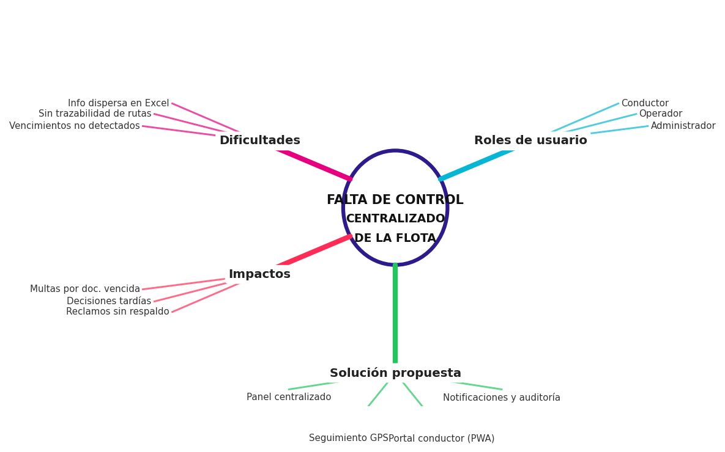

Mapa de actores:
Un mapa de actores se divide en 4 círculos, en los que se integran actores pertenecientes a las siguientes categorías:
- Usuario: se coloca en el círculo central, el más pequeño. El mapa parte de él, y de las relaciones que establece con los actores colocados en los otros círculos.
- Actores internos: Se sitúan en el círculo más cercano al central. En él, tendrás que colocar a aquellos actores que interactúan de la forma más directa posible con el usuario.
- Actores externos: son aquellos cuya relación con los actores internos hace posible la producción o entrega del producto o servicio al usuario. Se colocan dentro del segundo círculo
- Administraciones públicas: Son aquellas entidades públicas que se relacionan de forma directa o indirecta (a través de otros actores) con el usuario.

Mapa de actores del proyecto:
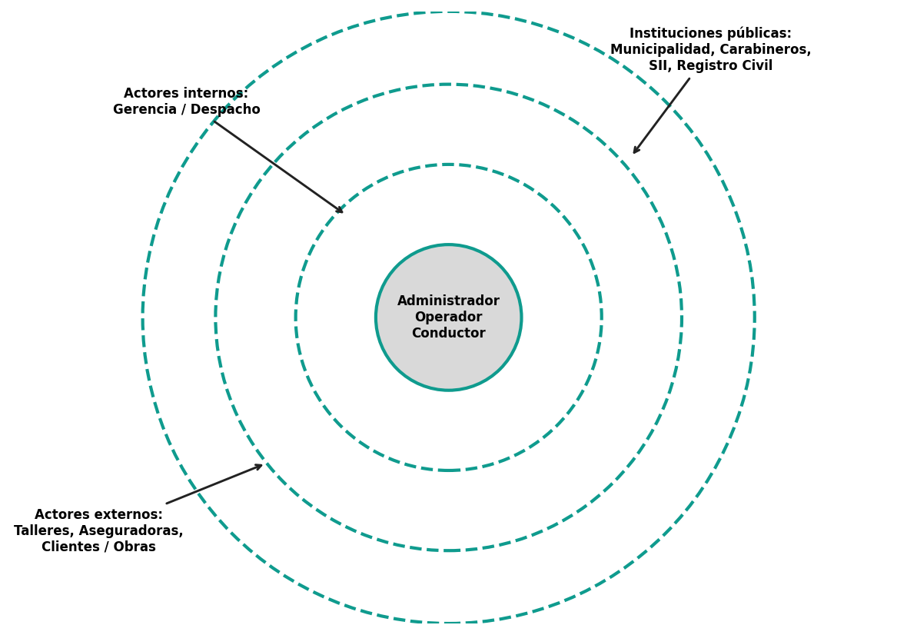

Fuente: https://xn--designthinkingespaa-d4b.com/mapa-de-actores-diseno-de-servicios

Necesidades de los usuarios:
Actor | Necesidad | Problema actual | Expectativa
Administrador | Ver el estado global de la flota, la documentación vigente y controlar usuarios del panel. | La información está dispersa en Excel; no hay alertas de vencimientos ni visión en tiempo real. | Un panel único con indicadores, alertas de vencimiento y control de accesos por rol.
Operador / Despacho | Asignar rutas, conductores y vehículos, y conocer el avance de cada viaje. | Depende de llamadas telefónicas para saber dónde está un vehículo o en qué estado va la ruta. | Ver en un mapa la posición y el estado de cada ruta activa en tiempo casi real.
Conductor | Recibir sus rutas asignadas, reportar su avance e incidencias desde el celular. | No cuenta con ningún canal digital propio; reporta todo de manera informal por teléfono. | Un portal simple (PWA) donde ver sus rutas, cambiar el estado del viaje y reportar incidencias.
Cliente / Obra (mandante) | Confiar en que el flete contratado se ejecuta según lo acordado y con la documentación en regla. | No tiene visibilidad del cumplimiento del servicio ni de la vigencia de seguros del vehículo asignado. | Que la empresa cuente con procesos y control documental que garanticen un servicio confiable.

C. Definición del producto

Product Goal
Contar con una plataforma web que centralice, en un solo lugar, toda la información operativa de la flota de Transporte OGV (vehículos, conductores, rutas, documentación legal e incidencias), permitiendo a los administradores y operadores tomar decisiones con información actualizada y en tiempo casi real, y a los conductores gestionar sus rutas y reportar novedades desde su propio celular. El producto se considerará exitoso cuando reemplace el control manual en Excel como fuente de verdad de la operación diaria de la flota.

Visión del Proyecto – Visión y Cuatro Pilares
La visión del proyecto es que Transporte OGV opere su flota desde una única plataforma digital, dejando atrás el control manual en planillas Excel, y ganando visibilidad en tiempo real de sus vehículos, conductores y documentación legal. Esta visión se sustenta en cuatro pilares: (1) Valor para el cliente: el sistema entrega a administradores, operadores y conductores la información que hoy no tienen -estado de la flota, posición de las rutas, vencimientos de documentación- reduciendo tiempo perdido en llamadas telefónicas y reduciendo el riesgo de sanciones por documentación vencida; (2) Factibilidad técnica: se construye con tecnologías simples y ya validadas en el equipo (HTML, CSS y JavaScript sin frameworks, PHP 8 con MySQL/MariaDB), desplegables en el mismo hosting compartido que la empresa ya utiliza, sin requerir infraestructura adicional; (3) Impacto organizacional: la plataforma introduce roles diferenciados (administrador y operador) y un registro de auditoría, lo que ordena la operación interna y deja trazabilidad de quién hizo qué acción sobre la flota; (4) Sostenibilidad del desarrollo: la arquitectura reutiliza un patrón CRUD genérico para todos los módulos simples, lo que facilita mantener y extender el sistema en el tiempo (por ejemplo, incorporando GPS embarcado en el futuro) sin reescribir la lógica de negocio existente.

Visión del alcance - Impact Mapping: Objetivo (why): que Transporte OGV centralice el control de su flota y reduzca el riesgo de sanciones y decisiones a ciegas. Actores (who): Administrador, Operador/Despacho y Conductor. Impactos deseados (how): el Administrador podrá supervisar la flota completa y gestionar usuarios y roles sin depender de planillas; el Operador podrá asignar rutas y conocer su avance sin llamadas telefónicas; el Conductor podrá reportar su ubicación, cambiar el estado de sus rutas y reportar incidencias desde su celular. Entregables (what): panel administrativo con los 10 módulos de gestión (flota, seguros, impuestos, conductores, talleres, rutas, multas, mantenimiento, fletes e incidencias), mapa operacional con seguimiento GPS, portal PWA para conductores, y módulos transversales de notificaciones y auditoría. Todo aquello que no aporte directamente a estos impactos (por ejemplo, GPS embarcado en hardware dedicado o pasarelas de pago) queda fuera del alcance de este proyecto y se documenta como trabajo futuro.

Definición Formal de entregables
N.º | Entregable | Descripción | Criterio de aceptación
1 | Panel administrativo web | Aplicación web (SPA) con los 10 módulos de gestión: flota, seguros, impuestos, conductores, talleres, rutas, multas, mantenimiento, fletes e incidencias, con roles de administrador y operador. Incluye además las vistas de seguimiento y análisis: Panel general con filtros por período, Facturas, Historial de operaciones, Historial de viajes (Record) y Centro de reportes. | Un usuario administrador puede crear, editar y eliminar registros en cada módulo; un operador puede operar los módulos permitidos pero no accede a Usuarios y roles.
2 | Mapa operacional con seguimiento GPS | Vista de mapa que muestra las rutas activas con su última posición conocida, construida sobre Leaflet, alimentada por los pings de ubicación enviados desde el portal del conductor. | El mapa muestra al menos una ruta activa con marcador de posición y hora de la última actualización, y permite consultar el historial de posiciones de una ruta puntual.
3 | Portal del conductor (PWA) | Aplicación web instalable, con autenticación propia por número de teléfono, que permite al conductor ver sus rutas asignadas, avanzar el estado del servicio, enviar su ubicación y reportar incidencias. | Un conductor autenticado ve únicamente sus rutas asignadas y puede cambiar el estado de una ruta propia y abierta (Asignado, Aceptado, En ruta y En destino, o Cancelado).
4 | Módulo de notificaciones internas | Campanita en el panel que informa a administradores y operadores cuando un conductor reporta una incidencia o cambia el estado de una ruta. | Al reportar una incidencia o cambiar el estado de una ruta desde el portal del conductor, se genera una notificación visible en el panel y puede marcarse como leída.
5 | Módulo de auditoría | Registro permanente de acciones (creación, actualización, cambios de estado, inicio y cierre de sesión) realizadas en el panel y en el portal del conductor, con el actor resuelto siempre en el servidor. | El listado de auditoría muestra los últimos eventos con actor, acción, entidad afectada y detalle, y el actor coincide siempre con la sesión activa, nunca con datos enviados por el navegador.

Se puede utilizar como referencia el listado provisto al momento de la aprobación del proyecto.

D. Especificación de requisitos

Requisitos funcionales
ID | Requisito | Prioridad | Entregable asociado
RF-01 | El sistema debe permitir a un administrador iniciar sesión con correo y contraseña | Alta | Backend/API + Panel de Administración
RF-02 | El sistema debe permitir a un conductor registrarse y autenticarse con teléfono y contraseña | Alta | Backend/API + App del Conductor
RF-03 | El sistema debe permitir crear, listar, actualizar y eliminar registros en los ocho módulos operativos simples (Flota, Seguros, Impuestos, Conductores, Talleres, Multas, Mantenimiento, Fletes) | Alta | Backend/API + Panel de Administración
RF-04 | El sistema debe permitir crear y editar una ruta (servicio de transporte), indicando fecha, vehículo, conductor, origen, destino, carga y costo | Alta | Backend/API + Panel de Administración
RF-05 | El sistema debe validar automáticamente que el vehículo y el conductor asignados a una ruta no tengan otro servicio activo en fechas que se crucen, y permitir forzar el guardado explícitamente | Alta | Backend/API
RF-06 | El sistema debe vincular automáticamente la ruta a la cuenta de acceso del conductor cuando el nombre coincide con una cuenta ya registrada | Media | Backend/API
RF-07 | El sistema debe permitir al conductor ver únicamente las rutas que le fueron asignadas | Alta | App del conductor
RF-08 | El sistema debe permitir al conductor avanzar el estado de un servicio (Aceptado, En ruta y En destino) o cancelarlo | Alta | Backend/API + App del Conductor
RF-09 | El sistema debe permitir al conductor adjuntar fotografías de inicio y de cierre de un servicio, y cerrar automáticamente la ruta al subir la fotografía de cierre | Alta | Backend/API + App del Conductor
RF-10 | El sistema debe capturar y almacenar la posición GPS del conductor mientras un servicio está activo | Media | Backend/API + App del Conductor
RF-11 | El sistema debe mostrar en un mapa la posición actual y el historial de recorrido de las rutas activas | Media | Panel de administración
RF-12 | El sistema debe permitir al conductor reportar una incidencia (tipo, gravedad, descripción, evidencia), sin poder editarla después de enviada | Alta | Backend/API + App del Conductor
RF-13 | El sistema debe permitir al administrador gestionar el ciclo de vida de una incidencia (Abierta, En revisión, Resuelta y Cerrada) | Alta | Backend/API + Panel de Administración
RF-14 | El sistema debe generar una notificación interna cuando ocurre un evento relevante (nueva ruta aceptada, incidencia reportada, etc.) | Media | Backend/API + Panel de Administración
RF-15 | El sistema debe registrar en auditoría toda acción relevante (creación, actualización, cambio de estado), identificando actor, entidad, fecha y detalle | Alta | Backend/API
RF-16 | El sistema debe permitir gestionar cuentas de personal interno con tres roles (Operador, Administrador, Super Usuario), aplicando reglas de jerarquía entre ellos | Media | Backend/API + Panel de Administración
RF-17 | El sistema debe permitir restaurar un registro eliminado desde la papelera de reciclaje, o purgarlo definitivamente | Baja | Panel de Administración
RF-18 | El sistema debe permitir ampliar los catálogos de fábrica con valores personalizados por el administrador | Baja | Panel de Administración
RF-19 | El sistema debe presentar un dashboard con indicadores generales de la operación (gráficos, listados destacados) | Media | Panel de Administración
RF-20 | El sistema debe permitir exportar los datos de cualquier módulo a formato Excel/CSV, respetando filtros y columnas visibles | Media | Panel de Administración
RF-21 | El sistema debe permitir importar datos desde un archivo Excel/CSV externo, detectando automáticamente encabezados y columnas | Baja | Panel de Administración
RF-22 | El sistema debe permitir al Super Usuario ejecutar el reinicio total del sistema, eliminando de forma irreversible todos los módulos operativos | Baja | Backend/API
RF-23 | El sistema debe mostrar a administradores y Super Usuario el estado de presencia de cada usuario interno (Conectado, Ausente o Desconectado) y su última conexión, actualizado de forma automática | Media | Backend/API + Panel de Administración
RF-24 | El sistema debe registrar en auditoría el inicio y el cierre de sesión de cada usuario interno | Media | Backend/API
RF-25 | El sistema debe permitir crear, editar y eliminar reportes internos (incidencias o inconsistencias del propio sistema) clasificados por categoría, prioridad y descripción, y visualizarlos en un tablero agrupado por estado | Media | Backend/API + Panel de Administración
RF-26 | El sistema debe permitir cambiar el estado de un reporte (Pendiente, En revisión, Resuelto) y agregar comentarios, conservando el historial de cambios con usuario y fecha | Media | Backend/API + Panel de Administración
RF-27 | El sistema debe ofrecer un Historial de operaciones filtrable por período, vehículo, conductor y obra/cliente | Media | Panel de Administración
RF-28 | El sistema debe ofrecer un Historial de viajes (Record) por conductor y período, con viajes realizados, kilómetros, tiempo estimado en ruta, ingresos, promedio semanal y vehículos utilizados | Media | Panel de Administración
RF-29 | El sistema debe permitir filtrar el Panel general por día, semana, mes, año o rango personalizado, abrir el detalle de cada indicador y gráfico, buscar registros desde un buscador global y crear registros mediante accesos rápidos | Media | Panel de Administración
RF-30 | El sistema debe ofrecer una vista de Facturas filtrable por obra, mes y año, con la suma del Valor Flete y la exportación del resultado filtrado a Excel o CSV | Media | Panel de Administración
RF-31 | El sistema debe permitir registrar los kilómetros recorridos en cada ruta | Baja | Backend/API + Panel de Administración
RF-32 | El sistema debe crear y mantener sincronizado un flete asociado a cada ruta cerrada (flete espejo), incluso cuando el cierre lo realiza el conductor desde su app | Alta | Backend/API + Panel de Administración
RF-33 | El sistema debe permitir al Super Usuario restaurar un respaldo completo (archivo JSON) exportado previamente desde el panel | Baja | Panel de Administración

Requisitos no funcionales

ID | Categoría | Requisito
RNF-01 | Seguridad | Las contraseñas deben cifrarse con password_has() (bcrypt) y nunca almacenarse en texto plano
RNF-02 | Seguridad | Todas las consultas a la base de datos deben ejecutarse mediante sentencias preparadas, para evitar inyección SQL.
RNF-03 | Seguridad | Las cookies de sesión deben configurarse como secure, httponly y SameSite=Lax, y el ID de sesión debe generarse en cada login.
RNF-04 | Seguridad | Ningún dato sensible (rol, identidad del actor, propiedad de una ruta) puede confiarse desde el navegador; debe calcularse siempre en el servidor.
RNF-05 | Rendimiento | Las imágenes adjuntas deben comprimirse en el cliente antes de enviarse, para no sobrecargar la base de datos ni la red móvil del conductor.
RNF-06 | Rendimiento | El panel debe mantener una copia en memoria de los datos de cada módulo, para minimizar peticiones repetidas al servidor.
RNF-07 | Disponibilidad | Las funciones de notificación y auditoría no deben interrumpir la operación principal si fallan (registran el error en el log del servidor y continúan).
RNF-08 | Disponibilidad | El reinicio total del sistema debe ejecutarse dentro de una transacción de base de datos, con reversión completa (rollback) ante cualquier fallo parcial.
RNF-09 | Usabilidad | Los mensajes de error deben ser uniformes y comprensibles para el usuario final, sin exponer detalles técnicos internos.
RNF-10 | Usabilidad | El mensaje de error de login debe ser idéntico ante credencial inexistente o contraseña incorrecta, evitando confundir al usuario sobre cuál fue el dato erróneo (y evitando enumeración de cuentas).
RNF-11 | Accesibilidad | La interfaz del panel debe adaptarse a pantallas angostas (menú colapsable en móvil)
RNF-12 | Accesibilidad | La app del conductor debe ser utilizable desde un teléfono de gama media, con carga liviana de librerías (por ejemplo, Leaflet solo bajo demanda)
RNF-13 | Mantenibilidad | Los módulos operativos simples deben compartir un patrón CRUD genérico único (crud_helpers.php), evitando duplicación de lógica.
RNF-14 | Mantenibilidad | Toda la lógica de negocio debe documentarse en un manual técnico actualizado cada vez que se incorpore una nueva funcionalidad
RNF-15 | Escabilidad | El endpoint de ubicación GPS debe ser agnóstico al origen del dato, para poder incorporar en el futuro dispositivos GPS embarcados sin rediseñar el sistema
RNF-16 | Escabilidad | La estructura modular por carpetas (api/<módulo>/) debe permitir agregar nuevos módulos sin afectar a los existentes.
RNF-17 | Compatibilidad | La app del conductor debe funcionar como PWA instalable en cualquier navegador móvil moderno, sin depender de tiendas de aplicaciones
RNF-18 | Compatibilidad | El sistema debe operar sobre un hosting compartido estándar con cPanel, sin requerir infraestructura cloud especializada.
RNF-19 | Integridad de datos | El guardado del panel debe ser incremental: solo se envían al servidor las filas creadas, modificadas o eliminadas en la sesión, de modo que una pestaña con datos desactualizados nunca pueda borrar registros de otras sesiones.
RNF-20 | Rendimiento | El panel debe refrescar automáticamente los datos que cambian fuera de la sesión: rutas y notificaciones cada 30 segundos, la lista de usuarios cada 15 segundos y el latido de presencia cada 20 segundos, sin interrumpir la operación si alguna consulta falla.
RNF-21 | Usabilidad | El refresco automático y los filtros deben repintar solo los datos afectados, sin reiniciar el buscador ni los filtros del usuario ni provocar parpadeo en la pantalla.

Historias de Usuario:
Administrador
- Como administrador, quiero iniciar sesión con mi correo y contraseña, para acceder de forma segura al panel de administración.
- Como administrador, quiero registrar un nuevo taller mecánico con sus datos de contacto, para llevar un catálogo actualizado de proveedores de mantenimiento.
- Como administrador, quiero crear una nueva ruta indicando vehículo, conductor, origen y destino, para asignar formalmente un servicio de transporte.
- Como administrador, quiero que el sistema me avise si el vehículo o conductor elegidos ya tienen otro servicio en fechas cruzadas, para evitar duplicar la asignación de un mismo recurso.
- Como administrador, quiero ver en un mapa la posición actual de cada ruta activa, para monitorear la operación en tiempo real.
- Como administrador, quiero cambiar el estado de una incidencia y registrar la solución aplicada, para dejar constancia formal de su resolución.
- Como administrador, quiero exportar los datos de un módulo a Excel, para generar reportes o compartir información fuera del sistema.
- Como administrador, quiero restaurar un registro eliminado por error desde la papelera, para no tener que volver a digitarlo desde cero.
- Como administrador, quiero registrar un nuevo vehículo con sus datos técnicos (patente, marca, modelo, tipo de combustible), para incorporarlo al catálogo de la flota.
- Como administrador, quiero editar los datos de un vehículo existente, para mantener actualizada su información.
- Como administrador, quiero dar de baja un vehículo de la flota, para retirarlo cuando ya no está operativo.
- -Como administrador, quiero filtrar y buscar vehículos por patente, marca o estado, para encontrar rápidamente el que necesito.
- Como administrador, quiero registrar el seguro de un vehículo con su fecha de vencimiento, para llevar control de la cobertura vigente.
- Como administrador, quiero recibir una alerta cuando un seguro esté próximo a vencer, para renovarlo a tiempo y evitar sanciones.
- Como administrador, quiero registrar el pago de un impuesto o permiso de circulación de un vehículo, para mantener su documentación al día.
- Como administrador, quiero recibir una alerta cuando un impuesto esté próximo a vencer, para gestionar su renovación oportunamente.
- Como administrador, quiero registrar una multa asociada a un vehículo o conductor, para llevar el historial de infracciones.
- Como administrador, quiero editar o anular una multa registrada por error, para mantener la información correcta.
- Como administrador, quiero registrar una mantención realizada a un vehículo, indicando el taller y el costo, para llevar el historial de mantenimiento del vehículo.
- Como administrador, quiero registrar un flete asociado a una ruta, indicando cliente y carga, para llevar el control comercial del servicio.
- Como administrador, quiero ver qué usuarios internos están conectados, ausentes o desconectados y desde cuándo, para saber quién está operando el sistema en cada momento.
- Como administrador, quiero filtrar el Panel general por día, semana, mes, año o un rango de fechas, para revisar los indicadores de un período específico.
- Como administrador, quiero abrir el detalle de un indicador o gráfico del Panel general, para ver y gestionar los registros que lo componen sin salir de la pantalla.
- Como administrador, quiero buscar desde el Panel general un vehículo, conductor, ruta o incidencia y usar accesos rápidos para crear registros, para llegar más rápido a lo que necesito.
- Como administrador, quiero registrar reportes clasificados por categoría y prioridad, con comentarios e historial de estados, para dar seguimiento a inconsistencias del sistema.
- Como administrador, quiero consultar el historial de operaciones filtrando por período, vehículo, conductor y obra, para saber qué se transportó, cuándo y quién lo hizo.
- Como administrador, quiero ver el historial de viajes (Record) de cada conductor con sus kilómetros, ingresos y viajes por mes, para evaluar su desempeño.
- Como administrador, quiero revisar las facturas filtradas por obra, mes y año con el total del Valor Flete y exportarlas, para controlar la facturación.
Conductor
- Como conductor, quiero registrarme con mi número de teléfono y una contraseña, para obtener acceso a mi propia aplicación.
- Como conductor, quiero iniciar sesión con mi número de teléfono y contraseña, para acceder a mi portal personal.
- Como conductor, quiero ver la lista de rutas que me fueron asignadas, para saber qué servicios debo realizar.
- Como conductor, quiero ver el detalle de una ruta asignada (origen, destino, carga), para conocer las condiciones del servicio antes de iniciarlo.
- Como conductor, quiero aceptar una ruta asignada, para confirmar que la realizaré.
- Como conductor, quiero rechazar una ruta asignada indicando el motivo, para que el administrador la reasigne a tiempo.
- Como conductor, quiero marcar el inicio de un servicio, para que el sistema comience a registrar mi posición en la ruta.
- Como conductor, quiero enviar mi ubicación en vivo mientras estoy en ruta, para que el panel administrativo pueda monitorear el avance del servicio.
- Como conductor, quiero subir una fotografía al iniciar y al cerrar un servicio, para dejar evidencia y cerrar automáticamente la ruta sin pasos manuales adicionales.
- Como conductor, quiero ver mi historial de rutas finalizadas, para revisar los servicios que he completado.
- Como conductor, quiero reportar una incidencia durante un servicio, para que el equipo de operaciones tome conocimiento y actúe.
- Como conductor, quiero adjuntar una fotografía a una incidencia reportada, para dejar evidencia visual del problema.
- Como conductor, quiero ver el estado actual de una incidencia que reporté, para saber si ya fue resuelta.
- Como conductor, quiero recibir una notificación cuando se me asigne una nueva ruta, para enterarme sin tener que revisar constantemente la app.
- Como conductor, quiero ver mis datos de perfil (nombre, teléfono, licencia), para verificar que estén correctos.
- Como conductor, quiero cambiar mi contraseña desde la app, para mantener segura mi cuenta.
- -Como conductor, quiero cerrar sesión desde la aplicación, para proteger mi cuenta si presto el teléfono.
- -Como conductor, quiero ver un mensaje de advertencia si pierdo la conexión a internet durante una ruta activa, para saber que mi posición no se está enviando.
- -Como conductor, quiero filtrar mis rutas por estado (asignada, en curso, finalizada), para organizar mi día de trabajo.
- -Como conductor, quiero ver en un mapa el trayecto de la ruta que tengo asignada, para orientarme antes de iniciar el viaje.
Super Usuario
- Como Super Usuario, quiero consultar el historial de auditoría del sistema, para saber quién hizo qué acción y cuándo ante cualquier duda o reclamo.
- Como Super Usuario, quiero gestionar las cuentas y roles del personal interno, para controlar quién puede acceder a qué funcionalidades.
- Como Super Usuario, quiero crear una cuenta de operador con permisos limitados, para delegar tareas operativas sin dar acceso total al sistema.
- Como Super Usuario, quiero desactivar la cuenta de un usuario interno que deja la empresa, para revocar su acceso de inmediato.
- Como Super Usuario, quiero restablecer la contraseña de un usuario interno que la olvidó, para que pueda recuperar el acceso a su cuenta.
- Como Super Usuario, quiero filtrar el registro de auditoría por usuario, módulo o rango de fechas, para investigar un evento específico.
- Como Super Usuario, quiero ver el detalle de un evento de auditoría (valores antes y después del cambio), para entender exactamente qué se modificó.
- Como Super Usuario, quiero configurar los umbrales de alerta de vencimiento de seguros e impuestos, para ajustar con cuántos días de anticipación se notifica.
- Como Super Usuario, quiero ver un dashboard general con indicadores clave de la flota (vehículos activos, incidencias abiertas, documentos por vencer), para tener una visión ejecutiva del negocio.
- Como Super Usuario, quiero exportar el registro completo de auditoría a un archivo, para respaldo o revisión externa.
- Como Super Usuario, quiero definir qué módulos puede ver o editar cada rol, para ajustar los permisos según la política interna de la empresa.
- Como Super Usuario, quiero ver el historial de sesiones iniciadas por cada usuario, para detectar accesos inusuales.
- Como Super Usuario, quiero eliminar de forma permanente un registro desde la papelera, para liberar espacio o cumplir con políticas de retención de datos.
- Como Super Usuario, quiero recibir una notificación cuando ocurra un evento relevante en el sistema, para reaccionar oportunamente sin tener que revisar todo el sistema.
- Como Super Usuario, quiero ver un resumen de los módulos exportados recientemente y por quién, para mantener trazabilidad de la información que sale del sistema.
- Como Super Usuario, quiero restaurar un respaldo completo del sistema desde un archivo JSON, para recuperar la información tras una falla o un error grave.

Reglas de negocio

RN-01 Una ruta no puede asignarse a un vehículo o conductor que ya tenga otro servicio activo (no Finalizado ni Cancelado) cuyo rango de fechas se cruce con el nuevo, salvo que el administrador fuerce el guardado explícitamente (forzarConflicto=true).

RN-02 El estado de una ruta debe avanzar únicamente en la secuencia Asignado, Aceptado, En ruta, En destino y Finalizado; el conductor no puede saltarse pasos, y una ruta Finalizada o Cancelada no puede modificarse.

RN-03 Una ruta se marca automáticamente como "Finalizado" en el momento en que se adjunta la fotografía de cierre (Report), sin importar qué módulo haya originado el guardado, y sin que el conductor deba marcarlo manualmente.

RN-0 4Si una ruta nueva no especifica estado y ya trae adjunta la fotografía de cierre, nace directamente en estado "Finalizado".

RN-05 Un conductor autenticado solo puede ver y operar información asociada a su propia cuenta (conductor_user_id); nunca la de otro conductor.

RN-06 El conductor puede crear una incidencia, pero no editarla ni cambiar su estado una vez enviada; solo el administrador puede gestionarla desde ese punto.

RN-07 Solo el Super Usuario puede asignar los roles admin o superadmin, o modificar una cuenta que ya tenga esos roles (salvo que sea su propio perfil).

RN-08 Un Administrador puede crear o editar libremente cuentas de rol Operador y su propio perfil, pero no puede cambiarse a sí mismo el rol.

RN-09 Nadie puede eliminar su propia cuenta de usuario interno; solo el Super Usuario puede eliminar cuentas Administrador o Super Usuario; el sistema debe impedir quedarse sin ningún Super Usuario o Administrador activo.

RN-10 El reinicio total del sistema (reset_all.php), que borra de forma irreversible los nueve módulos operativos, está reservado exclusivamente al Super Usuario; ni siquiera un Administrador puede ejecutarlo.

RN-11 Cuando se guarda un registro sin número de negocio (nro), el sistema debe calcularlo automáticamente como el máximo nro existente más uno.

RN-12 Los campos numéricos y de fecha que llegan vacíos desde un formulario deben normalizarse a NULL, nunca guardarse como texto vacío.

RN-13 El nombre y tipo de actor que se registra en la auditoría siempre debe obtenerse de la sesión activa del servidor, nunca de un valor enviado por el navegador, para que nadie pueda falsear quién hizo una acción.

RN-14 La tabla de auditoría es permanente e inmodificable: a diferencia de las notificaciones, no puede editarse ni borrarse desde la aplicación.

RN-15 La tabla genérica app_storage solo permite leer o escribir tres claves específicas (flota_catalogos_v1, flota_trash_v1, flota_log_v1); ninguna otra clave es válida.

RN-16 El vínculo entre una ficha de conductor y su cuenta de acceso se completa automáticamente cuando ambos comparten el mismo número de teléfono, sin importar cuál se haya creado primero (por el administrador o por autoregistro).

RN-17 El mensaje de error de inicio de sesión debe ser idéntico si el correo/teléfono no existe o si la contraseña es incorrecta, para que nadie pueda usar el formulario de login para determinar qué cuentas existen.

RN-18 El estado de presencia de un usuario interno lo calcula siempre el servidor a partir de su último latido (heartbeat): “conectado” si la sesión está activa y el último latido tiene 60 segundos o menos; “ausente” si, además, el navegador informó 5 minutos o más sin actividad (mouse, teclado, toque o desplazamiento); y “desconectado” en cualquier otro caso. El navegador envía un latido cada 20 segundos.

RN-19 Al iniciar sesión el usuario queda marcado como conectado de inmediato; al cerrar sesión pasa a desconectado sin esperar el tiempo de expiración, y si el navegador se cierra sin avisar, pasa a desconectado cuando dejan de llegar latidos (60 segundos).

RN-20 El inicio y el cierre de sesión de cada usuario interno quedan registrados en la tabla de auditoría (acciones login y logout) con el nombre resuelto en el servidor; una falla al registrar la auditoría nunca debe impedir iniciar o cerrar sesión.

RN-21 Solo los roles Administrador y Super Usuario pueden consultar la lista de usuarios internos y su presencia; para un Operador el servidor responde 403 y la sección no se muestra.

RN-22 Los reportes del Centro de reportes se gestionan en tres estados (Pendiente, En revisión y Resuelto); cada cambio de estado y cada comentario queda registrado con usuario, fecha y acción en el historial del reporte.

RN-23 Restaurar un respaldo completo reemplaza el contenido de todos los módulos operativos y de los catálogos, por lo que el panel lo reserva exclusivamente al Super Usuario (mismo criterio que RN-10).

RN-24 Cada ruta tiene un flete espejo vinculado por rutaNro: se crea cuando la ruta se cierra con su fotografía de cierre (Report), se actualiza cuando cambian los datos que provienen de la ruta (obra, descripción, fecha, lugar, solicitante, fotografías, N° Report, N° Guía y valor) y se elimina si la ruta se elimina; los campos administrativos propios de Fletes (tipo de flete y N° de factura) no se sobrescriben.

RN-25 El ingreso total de una ruta se calcula como peso de la carga (Kg) por costo por Kg, y la ruta se considera “Completado” cuando tiene adjunta la fotografía de cierre.

RN-26 Desde el panel, el personal interno con acceso al módulo Rutas puede corregir o eliminar una ruta en cualquier estado; la restricción de edición de rutas finalizadas o canceladas (RN-02) rige para la app del conductor.

RN-27 Cuando se escribe o importa una obra nueva, el sistema la agrega automáticamente al catálogo de obras, siempre en mayúsculas, para reutilizarla en los desplegables y filtros.

RN-28 Al importar archivos, los registros que coinciden en todos sus campos con uno ya existente (o repetido dentro del mismo archivo) se omiten para no duplicarlos, y los registros sin campos obligatorios se omiten e informan en un resumen; en Fletes la coincidencia se evalúa por obra, descripción, fecha, lugar, N° Report, N° Guía y valor.

Restricciones y supuestos:

Tecnológicas
- El sistema debe operar sobre un hosting compartido con panel cPanel, sin infraestructura cloud dedicada (RNF-18).
- El backend está limitado a PHP 8 sin frameworks y MySQL/InnoDB; no se contempla la migración a otro motor de base de datos ni a un stack con framework.
- El frontend (panel y app del conductor) está construido en JavaScript nativo, sin frameworks externos (más allá de Leaflet para el mapa).
- La captura de GPS depende exclusivamente del navegador del teléfono del conductor (navigator.geolocation); no existe integración con hardware GPS embarcado en los vehículos.

Legales:
El sistema almacena datos personales de conductores (identidad, licencia, dirección, teléfono), por lo que su tratamiento debe evaluarse conforme a la Ley 19.628 sobre Protección de la Vida Privada, en cuanto a finalidad, acceso restringido por rol y conservación de datos.
Las credenciales de conexión a la base de datos se consideran información confidencial y no se documentan en el manual, por razones de seguridad y cumplimiento interno.
El sistema también registra información de trazabilidad del personal interno (presencia, última conexión e inicios y cierres de sesión) con fines de seguridad y auditoría; esta información solo es accesible para los roles Administrador y Super Usuario.

Económicas:
La decisión de migrar de Supabase a un backend propio respondió explícitamente a la necesidad de controlar costos de infraestructura, evitando la dependencia de un proveedor externo de backend como servicio (BaaS).
El uso de Leaflet (librería gratuita) y de la geolocalización nativa del navegador responde también a un criterio de costo cero de licencias o hardware adicional.

Acceso a APIs / servicios externos:
No existen integraciones documentadas con pasarelas de pago, servicios de IA, OCR ni APIs oficiales externas; el sistema es autocontenido.
Los servicios externos son Leaflet (cargado dinámicamente solo cuando se accede a la sección Mapa) y las teselas de mapa públicas de OpenStreetMap que este consume; además, el panel usa la librería XLSX, cargada desde internet, para exportar e importar archivos Excel.

Hardware:
No se requiere hardware dedicado para el funcionamiento actual del sistema; se asume que cada conductor dispone de un teléfono con navegador compatible con PWA y con permisos de geolocalización habilitados.
Queda como supuesto de diseño (no implementado aún) la futura incorporación de dispositivos GPS embarcados en los vehículos, para lo cual el endpoint de ubicación ya fue diseñado de forma agnóstica al origen del dato.

Disponibilidad de datos:
Se asume que los datos históricos de la planilla Excel original (control-de-flota-vehicular.xlsx) y de la etapa con Supabase están disponibles y son migrables al nuevo esquema MySQL sin pérdida de información, excepto las contraseñas de conductores, que debieron recrearse manualmente por incompatibilidad de algoritmos de cifrado entre plataformas.

E. Diseño de la solución

Arquitectura de software:

Frontend: Panel de Administración: SPA (Single Page Application) en JavaScript nativo, sin frameworks (js/app.js, cerca de 3.900 líneas). Renderiza dinámicamente toda la interfaz según el estado de sesión y el módulo activo.
App del Conductor: PWA (Progressive Web App) instalable desde el navegador móvil, con manifest.json propio, script independiente (conductor/js/app.js, ~700 líneas) y hoja de estilos propia.

Backend: API REST propia en PHP 8 puro (sin frameworks), organizada por carpetas de módulo (api/flota/, api/rutas/, api/conductor_auth/, etc.). Es la única capa con acceso directo a la base de datos; ni el panel ni la app del conductor consultan la BD directamente.

API: Endpoints PHP independientes que reciben y devuelven JSON, con formato de respuesta estandarizado (json_response() / json_error()) y códigos HTTP consistentes (200, 401/403, 409, 422)

Base de datos: MySQL (motor InnoDB), base transpor_flota, alojada en el mismo hosting que el backend.
Servicios externos: Leaflet (librería de mapas, cargada dinámicamente) para el mapa operacional con seguimiento GPS. Las teselas del mapa base provienen de OpenStreetMap.
Stack tecnológico

Tecnología | Uso | Justificación
PHP 8 (sin frameworks) | Desarrollo de la API REST del backend (endpoints CRUD y de reglas de negocio, organizados por módulo) | Liviano y sin curva de aprendizaje de un framework; compatible con hosting compartido de bajo costo; permite a un equipo de 2 personas mantener control total del código en el tiempo disponible del semestre.
MySQL (InnoDB) | Persistencia de datos, base transpor_flota | Motor transaccional robusto, ampliamente soportado en hosting compartido, con integridad referencial nativa para relacionar flota, conductores, rutas, etc.
mysqli con sentencias preparadas | Acceso a la base de datos desde PHP (bind_param) | Previene inyección SQL y permite tipar los parámetros de cada consulta.
JavaScript nativo (vanilla) | SPA del panel de administración (js/app.js) | Evita dependencias externas y el overhead de un framework; da control total sobre el renderizado dinámico de la interfaz según el estado de sesión y el módulo activo.
PWA (manifest.json + script propio conductor/js/app.js) | App instalable para el conductor | Permite instalar la app en el celular del conductor sin pasar por una tienda de aplicaciones, reduciendo la barrera de adopción en terreno.
Leaflet | Renderizado del mapa operacional con seguimiento GPS | Librería de mapas liviana, gratuita y de código abierto; suficiente para visualizar trayectos sin costos de licenciamiento.
Geolocation API (navegador) | Captura de coordenadas GPS desde el dispositivo del conductor | API nativa del navegador; no requiere hardware ni librerías adicionales.
password_hash() / password_verify() (PHP) | Cifrado y verificación de contraseñas | Estándar de la industria (bcrypt) para no almacenar contraseñas en texto plano.

Modelo de datos:
Entidades principales:
- flota: nro (PK), tipo, marca, modelo, placa, nroSerie, color, anio, cargaMaxima, estado.
- conductores: nro (PK), docIdentidad, nombres, apellidos, licencia, clase, direccion, telefono, calificacion, municipalidad, fechaUltimoControl, fechaControl, licenciaPdf, conductor_user_id (FK opcional a conductor_users).
- conductor_users: id (PK), telefono (único, usado como usuario de login), password_hash.
- seguros: nro (PK), placa (FK a flota), aseguradora, poliza, fechaInicio, fechaVencimiento, importePagado, fechaPago.
- mantenimiento: nro (PK), placa (FK a flota), taller, fechaEntrada, fechaSalida, tipo, kilometraje, paquete, causas, costoTotal, fechaPago, observaciones.
- rutas: nro (PK), fechaSalida, fechaLlegada, placa (FK a flota), estado, estadoServicio (Asignado/Aceptado/En ruta/En destino/Finalizado/Cancelado), conductor, origen, destino, fotoInicio, fotoFin, pesoCarga, kilometraje, costoPorKg, observaciones, obra, solicitadoPor, nroRepor, nroGuia, conductor_user_id (FK opcional). El listado de rutas entrega además la última posición conocida (lat, lng, ubicacionTs) que usa el mapa operacional.
- rutas_ubicaciones: id (PK), ruta_nro (FK a rutas), lat, lng, precision_m, creado_en — pings GPS del trayecto.
- fletes: nro (PK), obra, descripcion, realizado, lugar, tipoFlete, solicitadoPor, nroRepor, nroGuia, valorFlete, nroFactura, rutaNro (FK a rutas), fotoInicio, fotoFin.
- incidencias: nro (PK), fecha, rutaNro (FK opcional a rutas), placa, conductor, tipo, gravedad, descripcion, evidencia, estado, fechaResolucion, solucion, reportadoPor, observaciones, conductor_user_id (FK).
- notificaciones: id (PK), tipo, mensaje, entidad, entidad_id, leida, fecha_creacion.
- auditoria: id (PK), actor_tipo (admin/conductor), actor_nombre, accion, entidad, entidad_id, detalle, creado_en. Acciones registradas: create, update, cambio_estado, login y logout.
- reportes: nro (PK), categoria, prioridad (Baja/Media/Alta/Crítica), fecha, usuarioReporta, descripcion, estado (Pendiente/En revisión/Resuelto), comentarios (JSON), historial (JSON) — reportes internos del Centro de reportes.
- admin_users: id (PK), email, password_hash, nombre, rol (superadmin/admin/operador), last_heartbeat_at, last_activity_status (activo/ausente), sesion_activa (0/1) — cuentas del personal interno y su presencia.
- app_storage: storage_key, value (JSON) — almacenamiento genérico limitado a las claves flota_catalogos_v1, flota_trash_v1 y flota_log_v1 (catálogos, papelera y registro de actividad).
Relaciones principales: flota 1—N seguros; flota 1—N mantenimiento; flota 1—N rutas; conductores 1—0..1 conductor_users; conductor_users 1—N rutas; rutas 1—N rutas_ubicaciones; rutas 1—N fletes; rutas 1—N incidencias; conductor_users 1—N incidencias. notificaciones y auditoria referencian genéricamente cualquier entidad mediante entidad + entidad_id.
Restricciones principales: la placa se usa como identificador natural (llave foránea) en seguros, mantenimiento y rutas, por lo que debe mantenerse única en flota; telefono es único en conductor_users; estadoServicio está restringido a un conjunto cerrado de valores validado en el backend; regla de negocio (no de FK, aplicada antes de guardar) que impide asignar una misma placa o conductor a dos rutas activas con fechas superpuestas (respuesta HTTP 409); conductor_user_id es nullable porque no todos los conductores tienen cuenta de acceso creada.

Endpoints incorporados o ampliados (versión 1.8.0)
Endpoint | Acceso | Función
heartbeat.php | POST, sesión de personal interno | Recibe cada 20 s el estado de actividad del navegador (activo o ausente) y actualiza last_heartbeat_at, last_activity_status y sesion_activa.
me.php | GET | Indica si existe una sesión activa y devuelve los datos del usuario, para reabrir el panel sin volver a iniciar sesión.
login.php / logout.php (ampliados) | POST | El inicio de sesión marca al usuario como conectado y registra la acción login en auditoría; el cierre de sesión lo marca como desconectado y registra logout.
usuarios/list.php (ampliado) | GET, rol Administrador o Super Usuario | Lista los usuarios internos con su estado calculado (conectado, ausente o desconectado) y su última conexión; tolerancia de 60 s sin latido.
auditoria_log/list.php | GET, sesión de personal interno | Devuelve los últimos 500 eventos de auditoría (panel y conductor), del más reciente al más antiguo.
reportes/list.php, save.php, estado.php, comentar.php, delete.php | GET/POST, sesión de personal interno | Gestionan el Centro de reportes: listado, creación y edición, cambio de estado con historial, comentarios y eliminación.
storage/get_all.php y save.php | GET/POST, sesión de personal interno | Leen y escriben las tres claves permitidas de app_storage (catálogos, papelera y registro de actividad).

Presencia de usuarios: mientras el panel está abierto, el navegador envía un latido cada 20 segundos a heartbeat.php indicando si hubo actividad (mouse, teclado, toque o desplazamiento) en los últimos 5 minutos; el servidor guarda la fecha y hora del último latido y el estado de actividad. El estado que se muestra en Usuarios y roles (Conectado, Ausente o Desconectado) siempre lo calcula usuarios/list.php comparando ese último latido con la hora del servidor, con una tolerancia de 60 segundos (tres latidos perdidos), y la pantalla se refresca sola cada 15 segundos.

Diseño de interfaces / UX-UI:
- Flujo de navegación panel admin: el login conduce al dashboard con menú de módulos (Flota, Conductores, Seguros, Mantenimiento, Fletes, Rutas, Incidencias, Mapa operacional, Notificaciones, Auditoría); desde allí, cada módulo abre una vista de listado (tabla) con acceso a un formulario modal de creación/edición.
- Estructura actual del menú lateral del panel: Panel general; Operación (Flota de vehículos, Rutas de viaje, Fletes, Mantenimiento, Incidencias, Conductores, Talleres y Facturas); Cumplimiento (Seguros, Impuestos y Multas); Seguimiento (Mapa operacional, Historial de operaciones, Centro de reportes e Historial de viajes -Record-); Configuración (Catálogos y, solo para Administrador y Super Usuario, Usuarios); e Historial (Registro de actividad, Auditoría y Papelera). La campanita de notificaciones está disponible en todo momento y, en pantallas angostas, el menú se convierte en un cajón deslizable.
- Panel general (Centro de operaciones): incluye un buscador global de vehículos, conductores, rutas e incidencias; accesos rápidos para crear una ruta, vehículo, conductor, mantenimiento o incidencia; un filtro de período (Día, Semana, Mes, Año o Rango); siete indicadores clicables (vehículos en flota, ingresos, seguros por vencer o vencidos, multas por pagar, fletes, mantenimientos en curso e incidencias abiertas) que abren el detalle de los registros; y gráficos de ingresos por mes, estado de la flota, servicios activos por estado y top de obras, además de las listas de atención requerida, incidencias abiertas y actividad reciente.
- Flujo de navegación app conductor (PWA): el login con teléfono/contraseña conduce al listado de rutas asignadas; desde ahí se accede al detalle de ruta, con acciones para aceptar, iniciar o finalizar el servicio (con carga de fotos), y finalmente al reporte de incidencias y a las notificaciones.
- Wireframes/prototipo: se recomienda anexar capturas o bocetos de baja fidelidad de estas pantallas (login, listado+modal, detalle de ruta en móvil) como anexo del informe.
Criterios de usabilidad/accesibilidad: mensajes de error claros y consistentes (estandarizados vía json_response()/json_error()), diseño mobile-first para la PWA del conductor (uso en terreno), formularios con validación en tiempo real, etiquetas visibles en cada campo y contraste de color adecuado (nivel AA) para lectura bajo luz solar directa.

Diseño de seguridad:
- Autenticación: dos mecanismos de sesión PHP independientes require_admin() para el panel (staff: admin u operador) y require_conductor() para la PWA — cada uno regenera el ID de sesión tras el login (session_regenerate_id(true)) para prevenir fijación de sesión.
- Contraseñas: almacenadas con password_hash() (bcrypt) y verificadas con password_verify(), nunca en texto plano.
- Autorización/roles: todo endpoint administrativo exige sesión de staff activa; el conductor solo puede crear incidencias (no editarlas), evitando que altere el estado o la solución que gestiona el administrador.
- Protección de la API: cada endpoint valida el método HTTP, valida/sanea el JSON de entrada y responde con códigos HTTP estándar (200, 401/403, 409 conflicto de disponibilidad, 422 datos inválidos), evitando filtrar información sensible en los mensajes de error.
- Prevención de inyección SQL: todas las consultas usan sentencias preparadas (mysqli prepare/bind_param).
- Manejo de secretos: credenciales de base de datos centralizadas en config.php. (Punto de mejora a declarar en el informe: migrarlas a variables de entorno en vez de dejarlas hardcodeadas, como buena práctica de seguridad.)
- Datos personales: se almacenan datos sensibles del conductor (documento de identidad, teléfono, dirección, licencia); el acceso está restringido a sesiones de staff autenticadas, y cada conductor solo puede ver su propio perfil e información asociada a sus rutas.
- Auditoría: cada acción relevante (crear/editar en módulos como rutas, cambios de estado y el inicio y cierre de sesión de los usuarios internos) queda registrada en la tabla auditoria con actor, acción, entidad y detalle, dando trazabilidad completa de quién hizo qué y cuándo.
- Presencia y trazabilidad de sesiones: el estado de conexión de cada usuario lo calcula el servidor (nunca el navegador) y solo es visible para los roles Administrador y Super Usuario; al cerrar sesión se marca la sesión como inactiva de inmediato.
- Restauración de respaldos: la restauración completa queda reservada al Super Usuario (RN-23). Punto de mejora: como la restauración se ejecuta como una serie de guardados normales por tabla, el control de rol se aplica hoy en el panel y conviene reforzarlo también en el backend con require_role_superadmin().

Integraciones
Leaflet + Geolocation API (mapa operacional con GPS):
- API/Servicio: Leaflet (librería de mapas open-source, cargada dinámicamente en el panel) junto con la Geolocation API del navegador en la PWA del conductor.
- Información intercambiada: coordenadas (lat, lng) y precisión (precision_m) enviadas periódicamente desde el dispositivo del conductor y almacenadas en rutas_ubicaciones; el panel consulta rutas/ubicaciones.php para obtener el historial de pings de una ruta y dibujar el trayecto.
- Finalidad: dar visibilidad en tiempo real (cuasi real) de la posición del vehículo/conductor en ruta, permitiendo al despachador monitorear el avance del servicio.
- Manejo de errores: si el navegador no otorga permisos de geolocalización o no hay señal, la app omite el envío del ping sin interrumpir el flujo del conductor; si el endpoint no retorna registros, el mapa se muestra sin trazado, sin error visible para el administrador.
- Mapa base (OpenStreetMap): el mapa operacional consume las teselas públicas de OpenStreetMap, con su atribución visible, y Leaflet se carga desde un CDN solo al abrir la sección Mapa. Cada servicio activo se muestra con su última posición conocida, con un marcador coloreado según el estado (Asignado, Aceptado, En ruta o En destino) y la hora de la última actualización; los servicios activos que todavía no tienen ubicación se listan aparte.

F. Diseño específico según naturaleza del proyecto

Componente especializado: Proyectos IA / Machine Learning
No aplica. El proyecto no incorpora modelos de machine learning, procesamiento de lenguaje natural ni ningún componente de inteligencia artificial; toda la lógica del sistema (validaciones, reglas de negocio, cálculos) es determinística y está implementada como código PHP explícito, sin entrenamiento ni inferencia de modelos.

Componente especializado: Proyectos georreferenciados
Fuente de geolocalización: navegador del teléfono del conductor, mediante la Geolocation API nativa (navigator.geolocation); no existe hardware GPS embarcado en los vehículos. Mapas: renderizado con Leaflet (librería open-source), cargada dinámicamente solo al acceder al módulo Mapa operacional del panel de administración. Coordenadas: cada ping se compone de latitud, longitud y precisión en metros (precision_m); el backend valida que -90≤lat≤90 y -180≤lng≤180 antes de almacenar el dato (endpoint conductor_rutas/ubicacion.php). Frecuencia de actualización: los pings se envían mientras el servicio del conductor está activo; cada envío actualiza la última posición conocida directamente en la tabla rutas (lat, lng, ubicacionTs), para que el mapa operacional resuelva la posición actual con una sola consulta, y además agrega un registro al historial rutas_ubicaciones para reconstruir el recorrido completo. Reglas espaciales: el alcance es de trazabilidad (dónde estuvo y dónde está el vehículo), no de enrutamiento; no se calculan geocercas ni rutas óptimas, solo se valida que el ping pertenezca a una ruta del conductor autenticado y que el servicio siga activo (no Finalizado ni Cancelado). Privacidad: la ubicación solo se captura mientras existe un servicio activo y con el consentimiento explícito del conductor (permiso de geolocalización del navegador); si el permiso no se otorga o no hay señal, el envío se omite sin interrumpir el flujo de trabajo del conductor.

Componente especializado: Proyectos IoT/Hardware
No aplica actualmente. El sistema no integra hardware GPS embarcado ni sensores IoT dedicados; la captura de ubicación depende exclusivamente del navegador del teléfono del conductor. Sin embargo, el endpoint de ubicación (api/conductor_rutas/ubicacion.php) fue diseñado de forma agnóstica al origen del dato, dejando abierta como trabajo futuro la incorporación de dispositivos GPS embarcados en los vehículos sin requerir cambios estructurales en el resto del sistema.

Componente especializado: Sistemas con motores de reglas
El sistema no cuenta con un motor de reglas configurable por el usuario final, pero sí implementa un conjunto explícito de reglas de negocio codificadas en el backend, que gobiernan el ciclo de vida de las rutas y el acceso de los usuarios internos. Variables: estado del servicio (estadoServicio), fechas de la ruta, identificador del vehículo (placa) y del conductor (conductor_user_id), y rol del usuario (Operador/Administrador/Super Usuario). Reglas: entre otras, RN-01 (no asignar un vehículo o conductor con otro servicio activo en fechas cruzadas, salvo forzado explícito), RN-02 (el estado de una ruta solo avanza en la secuencia Asignado, Aceptado, En ruta, En destino y Finalizado), RN-03/RN-04 (cierre automático al adjuntar la fotografía de cierre) y RN-07 a RN-09 (jerarquía y protección entre roles internos). Ponderaciones/parámetros: no se usan pesos ni umbrales numéricos; las reglas son condicional-determinísticas (si se cumple la condición, la acción se permite o se rechaza). Resultados: la validación se traduce en una respuesta HTTP estandarizada (200 éxito, 409 conflicto de disponibilidad, 403 no autorizado, 422 datos inválidos), consumida de igual forma por el panel y por la app del conductor. Explicabilidad: cada rechazo retorna un mensaje de error específico (por ejemplo, indicando el conflicto de fechas o la falta de permisos), y toda acción relevante queda registrada en la tabla auditoria con actor, acción y detalle, permitiendo reconstruir por qué el sistema tomó una decisión determinada.

G. Planificación Ágil

Squad y Responsabilidades: Se detalla la conformación del equipo de trabajo, especificando roles (Product Owner, Scrum Master, Development Team) y responsabilidades asignadas

 Miembros del equipo
Roles | Responsabilidades
Product Owner - Raul Ibarra | Coordinar el backlog priorizado, definir criterios de aceptación de cada historia y validar los incrementos entregados junto al mandante.
Scrum Master - Javier Perez | Facilitar las ceremonias Scrum (planning, daily, review, retrospectiva), remover impedimentos del equipo y velar por el cumplimiento del proceso ágil.
Desarrollador - José González | Desarrollo backend (API REST en PHP) de los módulos de rutas, incidencias, notificaciones y auditoría; integración con la base de datos MySQL.
Desarrollador - Emanuel Meza | Desarrollo frontend del panel de administración y de la PWA del conductor (JavaScript nativo), e integración del mapa operacional con Leaflet.

Épicas:
EP-01: Migración y fundación del backend propio
Objetivo:
Migrar la plataforma desde Supabase hacia un backend propio en PHP/MySQL.
Alcance:
- Replicar el esquema de datos.
- Establecer la base de conexión.
- Implementar la gestión de sesión.
- Definir una respuesta estándar para todos los módulos.

EP-02: Autenticación y control de acceso
Objetivo:
Construir los sistemas de autenticación y control de acceso para administración y conductores.
Alcance:
- Sistema de sesión para administración.
- Sistema de sesión para conductores.
- Login y logout de cada sistema.
- Implementación de funciones de verificación de rol:
  - require_admin
  - require_role_admin
  - require_role_superadmin
  - require_conductor

EP-03: Gestión de módulos operativos simples
Objetivo:
Implementar un patrón CRUD genérico para los módulos operativos simples.
Alcance:
- Implementar operaciones genéricas:
  - list
  - save
  - delete
- Aplicar el patrón a los siguientes módulos:
  - Talleres (piloto)
  - Flota
  - Seguros
  - Impuestos
  - Conductores
  - Multas
  - Mantenimiento
  - Fletes

EP-04: Gestión de rutas y ciclo de vida del servicio
Objetivo:
Desarrollar el módulo central de gestión de rutas y servicios.
Alcance:
- Gestión de estados del servicio.
- Validación de disponibilidad.
- Detección de conflictos de fechas.
- Vinculación automática al conductor.
- Endpoints diferenciados para:
  - Administración.
  - Conductor.

EP-05: Aplicación del conductor (PWA)
Objetivo:
Construir la aplicación web progresiva (PWA) destinada a los conductores.
Alcance:
- Registro y login del conductor.
- Visualización de rutas propias.
- Gestión de fotografías de inicio y cierre.
- Avance de estados del servicio.
- Reporte de incidencias.

EP-06: Seguimiento GPS y mapa operacional
Objetivo:
Implementar el seguimiento de ubicación del conductor y su visualización operacional.
Alcance:
- Captura de ubicación desde el navegador del conductor.
- Registro del historial de posiciones en rutas_ubicaciones.
- Implementación del mapa operacional en vivo.
- Integración de Leaflet en el panel administrativo.

EP-07: Incidencias
Objetivo:
Desarrollar el ciclo completo de gestión de incidencias.
Alcance:
- Reporte de incidencias desde la aplicación del conductor.
- Visualización de incidencias en el panel administrativo.
- Gestión de incidencias.
- Resolución y cierre de incidencias.

EP-08: Notificaciones y auditoría
Objetivo:
Construir los sistemas de notificaciones internas y auditoría permanente.
Alcance:
- Sistema de notificaciones internas mediante campanita.
- Registro permanente e inmodificable de auditoría.
- Generación de registros a partir de eventos relevantes del sistema.
- Registro del inicio de sesión de usuarios internos.
- Registro del cierre de sesión de usuarios internos.

EP-09: Gestión de usuarios internos y roles
Objetivo:
Implementar la administración de las cuentas del personal interno y sus respectivos niveles de acceso.
Alcance:
- Gestión de usuarios internos:
  - Operador
  - Administrador
  - Super Usuario
- Reglas de jerarquía entre roles.
- Protección entre roles.
- Gestión de presencia de usuarios:
  - Conectado
  - Ausente
  - Desconectado
- Registro de última conexión.

EP-10: Catálogos y almacenamiento genérico
Objetivo:
Desarrollar un sistema genérico para catálogos, almacenamiento, respaldos y recuperación de información.
Alcance:
- Catálogos de fábrica.
- Catálogos personalizados.
- Papelera de reciclaje.
- Bitácora.
- Almacenamiento mediante la tabla genérica app_storage.
- Restauración de respaldos completos.
- Restricción de la restauración de respaldos al Super Usuario.

EP-11: Dashboard y reportería
Objetivo:
Construir el sistema de indicadores, reportes, importación y exportación de información.
Alcance:
- Dashboard de indicadores generales.
- Gráficos.
- Listados destacados.
- Exportación de datos a Excel/CSV.
- Importación de datos por módulo.
- Vista especializada de Facturas.
- Panel general con:
  - Filtro por período.
  - Indicadores con detalle.
  - Búsqueda global.
  - Accesos rápidos.
- Historial de operaciones.
- Historial de viajes (Record).
- Centro de reportes.

EP-12: Documentación y capacitación
Objetivo:
Elaborar la documentación necesaria para la operación, administración y mantenimiento de la plataforma.
Alcance:
- Manual de capacitación.
- Documentación técnica integral.
- Guía práctica para personal administrativo.
- Guía práctica para conductores.

Product Backlog Priorizado: Listado ordenado de las historias de usuario y épicas según valor de negocio, urgencia y esfuerzo. Es el insumo principal de la planificación de los sprints.

Historia de usuario | Epica | Valor negocio | Urgencia | Esfuerzo | Prioridad
Como administrador, quiero iniciar sesión con mi correo y contraseña, para acceder de forma segura al panel de administración. | EP-02 | Alto | Alta | Medio | 1
Como conductor, quiero registrarme con mi número de teléfono y una contraseña, para obtener acceso a mi propia aplicación. | EP-02/EP-05 | Alto | Alta | Medio | 2
Como conductor, quiero iniciar sesión con mi número de teléfono y contraseña, para acceder a mi portal personal. | EP-02/EP-05 | Alto | Alta | Bajo | 3
Como administrador, quiero registrar un nuevo taller mecánico con sus datos de contacto, para llevar un catálogo actualizado de proveedores de mantenimiento. | EP-03 | Medio | Alta | Bajo | 4
Como administrador, quiero registrar un nuevo vehículo con sus datos técnicos (patente, marca, modelo, tipo de combustible), para incorporarlo al catálogo de la flota. | EP-03 | Alto | Alta | Medio | 5
Como administrador, quiero editar los datos de un vehículo existente, para mantener actualizada su información. | EP-03 | Alto | Alta | Bajo | 6
Como administrador, quiero dar de baja un vehículo de la flota, para retirarlo cuando ya no está operativo. | EP-03 | Medio | Media Bajo | Bajo | 7
Como administrador, quiero filtrar y buscar vehículos por patente, marca o estado, para encontrar rápidamente el que necesito. | EP-03 | Medio | Media | Bajo | 8
Como administrador, quiero registrar el seguro de un vehículo con su fecha de vencimiento, para llevar control de la cobertura vigente. | EP-03 | Alto | Alta | Bajo | 9
Como administrador, quiero registrar el pago de un impuesto o permiso de circulación de un vehículo, para mantener su documentación al día. | EP-03 | Alto | Alta | Bajo | 10
Como administrador, quiero registrar una multa asociada a un vehículo o conductor, para llevar el historial de infracciones. | EP-03 | Medio | Media | Bajo | 11
Como administrador, quiero editar o anular una multa registrada por error, para mantener la información correcta. | EP-03 | Bajo | Baja | Bajo | 12
Como administrador, quiero registrar una mantención realizada a un vehículo, indicando el taller y el costo, para llevar el historial de mantenimiento del vehículo. | EP-03 | Medio | Media | Bajo | 13
Como administrador, quiero registrar un flete asociado a una ruta, indicando cliente y carga, para llevar el control comercial del servicio. | EP-03 | Medio | Media | Bajo | 14
Como administrador, quiero crear una nueva ruta indicando vehículo, conductor, origen y destino, para asignar formalmente un servicio de transporte. | EP-04 | Alto | Alta | Alto | 15
Como administrador, quiero que el sistema me avise si el vehículo o conductor elegidos ya tienen otro servicio en fechas cruzadas, para evitar duplicar la asignación de un mismo recurso. | EP-04 | Alto | Alta | Alto | 16
Como conductor, quiero ver la lista de rutas que me fueron asignadas, para saber qué servicios debo realizar. | EP-04/EP-05 | Alto | Alta | Bajo | 17
Como conductor, quiero ver el detalle de una ruta asignada (origen, destino, carga), para conocer las condiciones del servicio antes de iniciarlo. | EP-04/EP-05 | Alto | Alta | Bajo | 18
Como conductor, quiero aceptar una ruta asignada, para confirmar que la realizaré. | EP-04/EP-05 | Alto | Alta | Bajo | 19
Como conductor, quiero rechazar una ruta asignada indicando el motivo, para que el administrador la reasigne a tiempo. | EP-04/EP-05 | Medio | Media | Medio | 20
Como conductor, quiero marcar el inicio de un servicio, para que el sistema comience a registrar mi posición en la ruta. | EP-04/EP-05 | Alto | Alta | Bajo | 21
Como conductor, quiero subir una fotografía al iniciar y al cerrar un servicio, para dejar evidencia y cerrar automáticamente la ruta sin pasos manuales adicionales. | EP-04/EP-05 | Alto | Alta | Medio | 22
Como conductor, quiero ver mi historial de rutas finalizadas, para revisar los servicios que he completado. | EP-05 | Medio | Media | Bajo | 23
Como conductor, quiero filtrar mis rutas por estado (asignada, en curso, finalizada), para organizar mi día de trabajo. | EP-05 | Bajo | Baja | Bajo | 24
Como conductor, quiero enviar mi ubicación en vivo mientras estoy en ruta, para que el panel administrativo pueda monitorear el avance del servicio. | EP-06 | Medio | Media | Medio | 25
Como administrador, quiero ver en un mapa la posición actual de cada ruta activa, para monitorear la operación en tiempo real. | EP-06 | Medio | Media | Medio | 26
Como conductor, quiero ver en un mapa el trayecto de la ruta que tengo asignada, para orientarme antes de iniciar el viaje. | EP-06 | Bajo | Baja | Medio | 27
Como conductor, quiero ver un mensaje de advertencia si pierdo la conexión a internet durante una ruta activa, para saber que mi posición no se está enviando. | EP-06 | Bajo | Baja | Bajo | 28
Como conductor, quiero reportar una incidencia durante un servicio, para que el equipo de operaciones tome conocimiento y actúe. | EP-07 | Alto | Media | Bajo | 29
Como conductor, quiero adjuntar una fotografía a una incidencia reportada, para dejar evidencia visual del problema. | EP-07 | Medio | Media | Bajo | 30
Como conductor, quiero ver el estado actual de una incidencia que reporté, para saber si ya fue resuelta. | EP-07 | Medio | Media | Bajo | 31
Como administrador, quiero cambiar el estado de una incidencia y registrar la solución aplicada, para dejar constancia formal de su resolución. | EP-07 | Alto | Media | Bajo | 32
Como conductor, quiero recibir una notificación cuando se me asigne una nueva ruta, para enterarme sin tener que revisar constantemente la app. | EP-08 | Medio | Media | Bajo | 33
Como Super Usuario, quiero recibir una notificación cuando ocurra un evento relevante en el sistema, para reaccionar oportunamente sin tener que revisar todo el sistema. | EP-08 | Medio | Media | Bajo | 34
Como Super Usuario, quiero consultar el historial de auditoría del sistema, para saber quién hizo qué acción y cuándo ante cualquier duda o reclamo. | EP-08 | Alto | Media | Medio | 35
Como Super Usuario, quiero filtrar el registro de auditoría por usuario, módulo o rango de fechas, para investigar un evento específico. | EP-08 | Medio | Media | Bajo | 36
Como Super Usuario, quiero ver el detalle de un evento de auditoría (valores antes y después del cambio), para entender exactamente qué se modificó. | EP-08 | Medio | Baja | Medio | 37
Como Super Usuario, quiero exportar el registro completo de auditoría a un archivo, para respaldo o revisión externa. | EP-08 | Bajo | Baja | Bajo | 38
Como Super Usuario, quiero ver el historial de sesiones iniciadas por cada usuario, para detectar accesos inusuales. | EP-14 | Medio | Baja | Medio | 39
Como Super Usuario, quiero gestionar las cuentas y roles del personal interno, para controlar quién puede acceder a qué funcionalidades. | EP-09 | Alto | Media | Medio | 40
Como Super Usuario, quiero crear una cuenta de operador con permisos limitados, para delegar tareas operativas sin dar acceso total al sistema. | EP-09 | Medio | Media | Bajo | 41
Como Super Usuario, quiero desactivar la cuenta de un usuario interno que deja la empresa, para revocar su acceso de inmediato. | EP-09 | Medio | Media | Bajo | 42
Como Super Usuario, quiero restablecer la contraseña de un usuario interno que la olvidó, para que pueda recuperar el acceso a su cuenta. | EP-09/EP-14 | Medio | Media | Bajo | 43
Como Super Usuario, quiero definir qué módulos puede ver o editar cada rol, para ajustar los permisos según la política interna de la empresa. | EP-14 | Bajo | Baja | Alto | 44
Como administrador, quiero recibir una alerta cuando un seguro esté próximo a vencer, para renovarlo a tiempo y evitar sanciones. | EP-13 | Alto | Media | Medio | 45
Como administrador, quiero recibir una alerta cuando un impuesto esté próximo a vencer, para gestionar su renovación oportunamente. | EP-13 | Alto | Media | Medio | 46
Como Super Usuario, quiero configurar los umbrales de alerta de vencimiento de seguros e impuestos, para ajustar con cuántos días de anticipación se notifica. | EP-13 | Bajo | Baja | Bajo | 47
Como administrador, quiero restaurar un registro eliminado por error desde la papelera, para no tener que volver a digitarlo desde cero. | EP-10 | Medio | Baja | Bajo | 48
Como Super Usuario, quiero eliminar de forma permanente un registro desde la papelera, para liberar espacio o cumplir con políticas de retención de datos. | EP-10 | Bajo | Baja | Bajo | 49
Como administrador, quiero exportar los datos de un módulo a Excel, para generar reportes o compartir información fuera del sistema. | EP-11 | Medio | Baja | Medio | 50
Como Super Usuario, quiero ver un dashboard general con indicadores clave de la flota (vehículos activos, incidencias abiertas, documentos por vencer), para tener una visión ejecutiva del negocio. | EP-11 | Medio | Baja | Medio | 51
Como Super Usuario, quiero ver un resumen de los módulos exportados recientemente y por quién, para mantener trazabilidad de la información que sale del sistema. | EP-11 | Bajo | Baja | Bajo | 52
Como conductor, quiero ver mis datos de perfil (nombre, teléfono, licencia), para verificar que estén correctos. | EP-05 | Bajo | Baja | Bajo | 53
Como conductor, quiero cambiar mi contraseña desde la app, para mantener segura mi cuenta. | EP-05 | Bajo | Baja | Bajo | 54
Como conductor, quiero cerrar sesión desde la aplicación, para proteger mi cuenta si presto el teléfono. | EP-05 | Bajo | Baja | Bajo | 55
Como administrador, quiero ver qué usuarios internos están conectados, ausentes o desconectados y desde cuándo, para saber quién está operando el sistema en cada momento. | EP-09 | Medio | Baja | Medio | 56
Como administrador, quiero filtrar el Panel general por día, semana, mes, año o un rango de fechas, para revisar los indicadores de un período específico. | EP-11 | Medio | Media | Medio | 57
Como administrador, quiero abrir el detalle de un indicador o gráfico del Panel general, para ver y gestionar los registros que lo componen sin salir de la pantalla. | EP-11 | Medio | Baja | Medio | 58
Como administrador, quiero buscar desde el Panel general un vehículo, conductor, ruta o incidencia y usar accesos rápidos para crear registros, para llegar más rápido a lo que necesito. | EP-11 | Bajo | Baja | Bajo | 59
Como administrador, quiero registrar reportes clasificados por categoría y prioridad, con comentarios e historial de estados, para dar seguimiento a inconsistencias del sistema. | EP-11 | Medio | Media | Medio | 60
Como administrador, quiero consultar el historial de operaciones filtrando por período, vehículo, conductor y obra, para saber qué se transportó, cuándo y quién lo hizo. | EP-11 | Medio | Media | Bajo | 61
Como administrador, quiero ver el historial de viajes (Record) de cada conductor con sus kilómetros, ingresos y viajes por mes, para evaluar su desempeño. | EP-11 | Medio | Baja | Medio | 62
Como administrador, quiero revisar las facturas filtradas por obra, mes y año con el total del Valor Flete y exportarlas, para controlar la facturación. | EP-11 | Medio | Media | Bajo | 63
Como Super Usuario, quiero restaurar un respaldo completo del sistema desde un archivo JSON, para recuperar la información tras una falla o un error grave. | EP-10 | Bajo | Baja | Medio | 64

Definición de entregables, User Story Mapping, Release Planning: Se determinan los entregables principales, el mapa de historias de usuario y la planificación de lanzamientos. Esto permite visualizar cómo se entregará valor de forma incremental e iterativa.
Entregables principales: los cinco entregables de la Definición Formal de Entregables (panel administrativo, mapa operacional con GPS, portal PWA del conductor, módulo de notificaciones y módulo de auditoría) se agrupan en tres releases incrementales, de modo que cada uno entregue valor de punta a punta (backend, panel y/o app del conductor) en vez de avanzar módulo por módulo de forma aislada.
User Story Mapping: la columna vertebral (backbone) del mapa sigue el flujo operativo de la empresa: Autenticación, Gestión de flota y documentación (Flota, Seguros, Impuestos, Talleres, Multas, Mantenimiento), Gestión de rutas y fletes, App del conductor (rutas, fotos, estados), Seguimiento GPS, Incidencias, Notificaciones y auditoría, Usuarios, roles y catálogos, y Dashboard y reportería. Bajo cada actividad se ordenan las historias de usuario del Product Backlog Priorizado, de mayor a menor prioridad; los cortes horizontales de este mapa (releases) definen qué franja de historias, tomada de cada columna, compone cada entrega incremental.
Release Planning: Release 1 - Fundación (EP-01, EP-02, EP-03): esquema de base de datos migrado, autenticación de administrador y conductor, y patrón CRUD aplicado a los ocho módulos operativos simples. Release 2 - Operación central (EP-04, EP-05, EP-06, EP-07): gestión de rutas con validación de conflictos, app del conductor con fotos de inicio/cierre, seguimiento GPS en el mapa operacional y ciclo completo de incidencias. Release 3 - Gobierno y cierre (EP-08, EP-09, EP-10, EP-11, EP-12): notificaciones internas, auditoría, gestión de usuarios y roles, catálogos y papelera de reciclaje, dashboard con indicadores y exportación/importación de datos, y documentación final del sistema.

H. Ejecución iterativa — Sprints
Sprint 1 (18/08/2026 – 31/08/2026) — EP-01 (Migración y fundación del backend propio) y EP-02 (Autenticación y control de acceso)
Sprint Planning
Se seleccionaron del Product Backlog Priorizado las historias asociadas a EP-01 (Migración y fundación del backend propio) y EP-02 (Autenticación y control de acceso), estimando el esfuerzo de cada una junto al Development Team y ajustando el compromiso del sprint a la capacidad real del equipo (4 integrantes, dedicación parcial).
Sprint Goal
Contar con un backend propio en PHP/MySQL con el esquema de datos migrado desde Supabase y con los dos sistemas de sesión (administrador/operador y conductor) funcionando de punta a punta.
Sprint Backlog
Diseño y creación del esquema MySQL (transpor_flota); script/proceso de migración de datos desde Supabase; config.php y helpers de respuesta (json_response/json_error); login/logout de administrador (require_admin); registro y login de conductor por teléfono (require_conductor).
Scrum Board
Tablero Kanban con columnas Por hacer / En progreso / En revisión / Hecho, una tarjeta por historia o tarea técnica, actualizado por cada integrante al iniciar y cerrar su trabajo diario.
Burndown Chart
El burndown de story points mostró un avance más lento la primera semana (curva de aprendizaje del nuevo backend) y se recuperó en la segunda, cerrando el sprint con el 100% de los puntos comprometidos.
Daily Meetings
Reuniones diarias breves (10-15 min) por videollamada, respondiendo qué se hizo, qué se hará y qué impedimentos existen.
Impediment Log
Incompatibilidad de los hashes de contraseña de conductores entre Supabase y PHP (bcrypt vs el algoritmo usado por Supabase Auth), lo que obligó a recrear manualmente las contraseñas de los conductores migrados; quedó registrado como restricción en la sección de Restricciones y supuestos del informe.
Definition of Done
Definition of Done (aplicable a todos los sprints): el código está en la rama principal del repositorio; el endpoint o pantalla fue probado manualmente por al menos un integrante distinto de quien lo desarrolló; no introduce errores de consola ni de PHP visibles; las respuestas de la API siguen el formato estándar (json_response()/json_error()) con el código HTTP correcto; y la funcionalidad quedó desplegada en el ambiente de pruebas del hosting compartido, accesible para ser revisada por el resto del equipo y, cuando corresponde, por el mandante.
Evidencias técnicas del Sprint
Repositorio con el esquema SQL versionado, capturas de las pantallas de login de administrador y de conductor funcionando contra la base de datos MySQL en el hosting de pruebas.
Sprint Review
Se demostró el login de administrador y de conductor funcionando contra la base de datos ya migrada, sin dependencia de Supabase.
Feedback del mandante/usuarios
El mandante validó que el acceso separado para conductores por número de teléfono responde a cómo ellos identifican a su personal en terreno.
Retrospective
Qué funcionó bien: dividir el trabajo por capas (esquema, backend, frontend) evitó bloqueos entre integrantes. A mejorar: definir antes del sprint el formato estándar de respuesta de la API, ya que se tuvo que refactorizar a mitad de camino.
Sprint 2 (01/09/2026 – 14/09/2026) — EP-03 (Gestión de módulos operativos simples)
Sprint Planning
Se seleccionaron del Product Backlog Priorizado las historias asociadas a EP-03 (Gestión de módulos operativos simples), estimando el esfuerzo de cada una junto al Development Team y ajustando el compromiso del sprint a la capacidad real del equipo (4 integrantes, dedicación parcial).
Sprint Goal
Tener el patrón CRUD genérico (list/save/delete) implementado y replicado en los ocho módulos operativos simples.
Sprint Backlog
Patrón CRUD piloto en Talleres; réplica del patrón en Flota, Seguros, Impuestos, Conductores, Multas, Mantenimiento y Fletes; vistas de listado y formulario modal en el panel para cada módulo.
Scrum Board
Mismo tablero Kanban del sprint anterior; se agregó una columna Bloqueado para tareas que dependían de que el patrón piloto (Talleres) quedara validado antes de replicarlo.
Burndown Chart
El burndown avanzó de forma pareja una vez validado el módulo piloto, ya que los siete módulos restantes reutilizaron el mismo patrón de código.
Daily Meetings
Reuniones diarias mantenidas; se sumó una revisión rápida de código entre pares antes de fusionar cada módulo a la rama principal.
Impediment Log
Duplicación de lógica al copiar el patrón CRUD manualmente entre módulos; se resolvió extrayendo funciones comunes a crud_helpers.php para evitar mantener ocho copias del mismo código.
Definition of Done
Se aplicó la misma Definition of Done acordada en el Sprint 1 (ver detalle allí).
Evidencias técnicas del Sprint
Capturas de los ocho módulos operativos con sus listados y formularios funcionando, y el archivo api/crud_helpers.php compartido entre todos ellos.
Sprint Review
Se mostró la gestión completa (crear, listar, editar, eliminar) de los ocho módulos simples desde el panel de administración.
Feedback del mandante/usuarios
El mandante solicitó que los catálogos (tipo de vehículo, tipo de combustible, etc.) permitieran agregar valores propios además de los de fábrica, lo que se incorporó como RF-18 para un sprint posterior.
Retrospective
Qué funcionó bien: el patrón piloto en Talleres redujo el riesgo de rehacer trabajo en los otros siete módulos. A mejorar: escribir antes crud_helpers.php habría evitado duplicar código durante unos días.
Sprint 3 (15/09/2026 – 28/09/2026) — EP-04 (Gestión de Rutas y ciclo de vida del servicio) y EP-05 (Aplicación del conductor - PWA)
Sprint Planning
Se seleccionaron del Product Backlog Priorizado las historias asociadas a EP-04 (Gestión de Rutas y ciclo de vida del servicio) y EP-05 (Aplicación del conductor - PWA), estimando el esfuerzo de cada una junto al Development Team y ajustando el compromiso del sprint a la capacidad real del equipo (4 integrantes, dedicación parcial).
Sprint Goal
Contar con el módulo de rutas completo, incluyendo validación de conflictos, y con la primera versión instalable de la app del conductor mostrando sus rutas asignadas.
Sprint Backlog
Creación y edición de rutas con validación de disponibilidad (RN-01); vinculación automática de la ruta a la cuenta del conductor; manifest.json y estructura PWA de conductor/; listado de rutas asignadas y avance de estados (Asignado, Aceptado, En ruta y En destino) desde el celular.
Incremento adicional documentado en la versión 1.8.0 (23/09/2026), adelantado desde EP-08, EP-09, EP-10 y EP-11: presencia de usuarios internos (heartbeat y estados conectado, ausente y desconectado en Usuarios y roles); registro de inicio y cierre de sesión en la auditoría; Centro de reportes con tablero por estado, comentarios e historial; Historial de operaciones; Historial de viajes (Record); Panel general con filtro por período, indicadores con detalle, búsqueda global y accesos rápidos; campo de kilómetros recorridos en rutas; y restauración de respaldo completo reservada al Super Usuario.
Scrum Board
Tablero Kanban con tarjetas separadas por frontend (panel), frontend (app conductor) y backend, para visualizar el avance de cada capa por separado dentro del mismo sprint.
Burndown Chart
El burndown mostró una desviación a mitad de sprint por la complejidad de la validación de conflictos de fechas (RN-01), compensada trabajando un fin de semana adicional para cerrar el sprint a tiempo.
Daily Meetings
Reuniones diarias; se incorporó una demo interna a mitad de sprint para validar la instalación de la PWA en un teléfono real antes del cierre.
Impediment Log
Problemas de caché del navegador móvil al actualizar el manifest.json de la PWA durante las pruebas; se resolvió documentando el procedimiento de desinstalación/reinstalación para pruebas.
Definition of Done
Se aplicó la misma Definition of Done acordada en el Sprint 1 (ver detalle allí).
Evidencias técnicas del Sprint
Video corto de la PWA instalada en un teléfono Android mostrando el listado de rutas de un conductor de prueba, y capturas del rechazo HTTP 409 al intentar asignar un vehículo con fechas cruzadas.
Sprint Review
Se demostró la creación de una ruta con conflicto de fechas siendo rechazada por el sistema, y la misma ruta visible en la app instalada del conductor de prueba.
Feedback del mandante/usuarios
El mandante confirmó que el flujo de estados (Asignado, Aceptado, En ruta y En destino) refleja correctamente cómo sus conductores describen el avance de un viaje.
Retrospective
Qué funcionó bien: probar la PWA en un teléfono real temprano evitó sorpresas de compatibilidad. A mejorar: estimar con más margen las historias que involucran reglas de negocio complejas como RN-01.
Sprint 4 (29/09/2026 – 12/10/2026) — EP-06 (Seguimiento GPS y mapa operacional) y EP-07 (Incidencias)
Sprint Planning
Se seleccionaron del Product Backlog Priorizado las historias asociadas a EP-06 (Seguimiento GPS y mapa operacional) y EP-07 (Incidencias), estimando el esfuerzo de cada una junto al Development Team y ajustando el compromiso del sprint a la capacidad real del equipo (4 integrantes, dedicación parcial).
Sprint Goal
Visualizar en un mapa operacional la posición de las rutas activas y contar con el ciclo completo de incidencias, desde el reporte del conductor hasta su resolución por el administrador.
Sprint Backlog
Endpoint de captura de ubicación (conductor_rutas/ubicacion.php) usando la Geolocation API; historial de pings en rutas_ubicaciones; mapa operacional con Leaflet en el panel; reporte de incidencias desde la app del conductor y gestión de su ciclo de vida desde el panel.
Scrum Board
Tablero Kanban; se agregó una etiqueta 'requiere permiso de ubicación' a las tarjetas relacionadas con GPS, dado que dependían de pruebas en dispositivo real y no solo en el emulador.
Burndown Chart
Avance regular durante todo el sprint; el módulo de incidencias, al reutilizar el patrón CRUD ya maduro, se completó antes de lo estimado, lo que permitió dedicar tiempo extra a pulir el mapa operacional.
Daily Meetings
Reuniones diarias mantenidas, con foco especial en coordinar quién probaba el envío de ubicación en terreno (fuera del horario de oficina) para no bloquear al resto del equipo.
Impediment Log
Precisión GPS inconsistente en interiores durante las pruebas; se decidió documentar esta limitación en el manual y almacenar igualmente el valor de precision_m para que el panel pueda mostrarlo como referencia.
Definition of Done
Se aplicó la misma Definition of Done acordada en el Sprint 1 (ver detalle allí).
Evidencias técnicas del Sprint
Capturas del mapa operacional mostrando el trayecto de una ruta de prueba y del listado de incidencias con sus estados (Abierta, En gestión, Resuelta).
Sprint Review
Se mostró en vivo el envío de ubicación desde un teléfono conectado a una ruta activa y su aparición inmediata en el mapa operacional del panel, además del reporte y resolución de una incidencia de prueba.
Feedback del mandante/usuarios
El mandante valoró especialmente el mapa operacional como la funcionalidad que más reemplaza directamente las llamadas telefónicas actuales para saber dónde está un vehículo.
Retrospective
Qué funcionó bien: separar el trabajo de GPS (backend+app) del de incidencias (CRUD conocido) permitió avanzar en paralelo. A mejorar: probar la precisión GPS en terreno antes en el sprint, no al final.
Sprint 5 (13/10/2026 – 26/10/2026) — EP-08 (Notificaciones y auditoría) y EP-09 (Gestión de usuarios internos y roles)
Sprint Planning
Se seleccionaron del Product Backlog Priorizado las historias asociadas a EP-08 (Notificaciones y auditoría) y EP-09 (Gestión de usuarios internos y roles), estimando el esfuerzo de cada una junto al Development Team y ajustando el compromiso del sprint a la capacidad real del equipo (4 integrantes, dedicación parcial).
Sprint Goal
Que administradores y operadores reciban notificaciones internas de eventos relevantes y que el Super Usuario pueda auditar y administrar cuentas de personal interno con las reglas de jerarquía de roles.
Sprint Backlog
Generación de notificaciones al reportar una incidencia o cambiar el estado de una ruta; campanita y marcado de leída en el panel; tabla y listado de auditoría con actor resuelto en el servidor; CRUD de usuarios internos aplicando RN-07 a RN-09 (jerarquía y protección de roles).
Scrum Board
Tablero Kanban; las tarjetas de auditoría y notificaciones se marcaron como transversales, ya que requerían enganchar código dentro de los endpoints de otros módulos ya construidos.
Burndown Chart
Ligero retraso al inicio por el trabajo de enganchar la auditoría en múltiples endpoints existentes sin duplicar lógica; el equipo se puso al día reforzando ese frente los últimos tres días del sprint.
Daily Meetings
Reuniones diarias; se sumó revisión cruzada obligatoria para los cambios a las reglas de roles (RN-07 a RN-09), dado su impacto en la seguridad del sistema.
Impediment Log
Riesgo de dejar el sistema sin ningún Super Usuario o Administrador activo al editar cuentas; se resolvió agregando una validación en el backend que impide esa condición (parte de RN-09).
Definition of Done
Se aplicó la misma Definition of Done acordada en el Sprint 1 (ver detalle allí).
Evidencias técnicas del Sprint
Capturas del listado de auditoría mostrando eventos reales generados durante las pruebas del sprint, y de la gestión de cuentas internas con los distintos roles.
Sprint Review
Se demostró que un intento de dejar el sistema sin Administradores es rechazado por el backend, y que la auditoría registra correctamente quién ejecutó cada acción durante la demo.
Feedback del mandante/usuarios
El mandante pidió que las notificaciones fueran visibles apenas se inicia sesión, sin necesidad de refrescar la página, ajuste que se dejó registrado para una iteración de mejora posterior.
Retrospective
Qué funcionó bien: la revisión cruzada obligatoria en cambios de roles evitó introducir un error de seguridad. A mejorar: planificar con más tiempo el trabajo transversal (auditoría) que toca múltiples módulos a la vez.
Sprint 6 (27/10/2026 – 09/11/2026) — EP-10 (Catálogos y almacenamiento genérico), EP-11 (Dashboard y reportería) y EP-12 (Documentación y capacitación)
Sprint Planning
Se seleccionaron del Product Backlog Priorizado las historias asociadas a EP-10 (Catálogos y almacenamiento genérico), EP-11 (Dashboard y reportería) y EP-12 (Documentación y capacitación), estimando el esfuerzo de cada una junto al Development Team y ajustando el compromiso del sprint a la capacidad real del equipo (4 integrantes, dedicación parcial).
Sprint Goal
Cerrar la plataforma con catálogos personalizables, papelera de reciclaje, un dashboard con indicadores generales, exportación/importación de datos, y la documentación final del sistema.
Sprint Backlog
Catálogos de fábrica ampliables por el administrador (RF-18); papelera de reciclaje con restaurar/purgar (RF-17); dashboard con gráficos e indicadores (RF-19); exportación e importación Excel/CSV por módulo (RF-20, RF-21); manual de instalación y manual de usuario/administrador.
Scrum Board
Tablero Kanban; se agregó una columna Documentación para las tareas de manuales, que corrieron en paralelo al cierre de las últimas funcionalidades.
Burndown Chart
El burndown cerró antes de la fecha límite del sprint, dejando margen para pruebas de regresión sobre todos los módulos antes de la entrega final.
Daily Meetings
Reuniones diarias mantenidas; en la última semana se agregó una revisión conjunta de la documentación para asegurar que reflejara el sistema realmente construido.
Impediment Log
Divergencias menores entre lo documentado inicialmente y el comportamiento final de algunos módulos; se resolvió actualizando los manuales contra el sistema desplegado en producción, no contra el diseño original.
Definition of Done
Se aplicó la misma Definition of Done acordada en el Sprint 1 (ver detalle allí).
Evidencias técnicas del Sprint
Dashboard: La captura corresponde al panel general de Transporte OGV. Se visualizan indicadores de vehículos en flota, seguros por vencer o vencidos, multas por pagar, fletes registrados, mantenimientos en curso e incidencias abiertas. También se presentan los ingresos por mes asociados a las rutas, el estado de la flota, los servicios activos según su estado, los elementos que requieren atención y el listado de incidencias abiertas. Esta vista permite revisar rápidamente el estado general de la operación, detectar situaciones que requieren seguimiento y apoyar la revisión periódica de la flota.
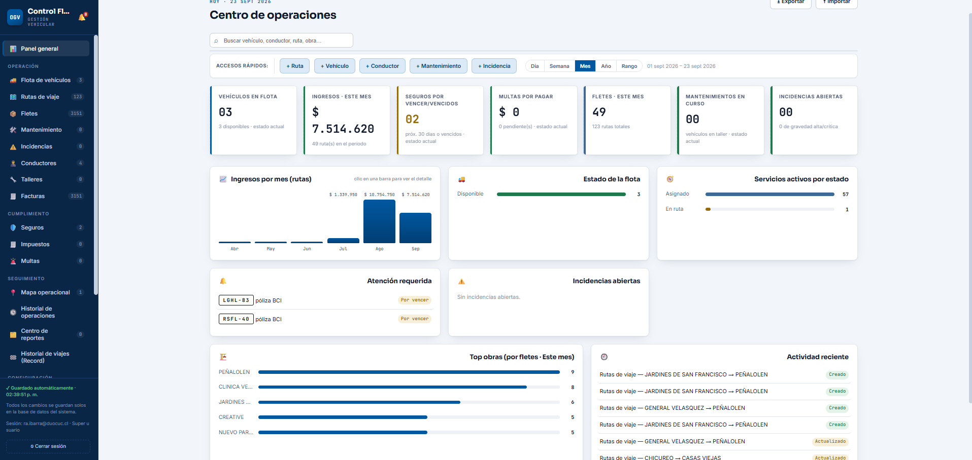
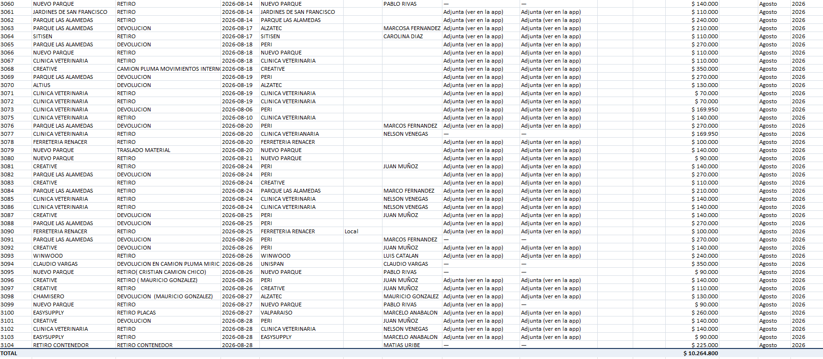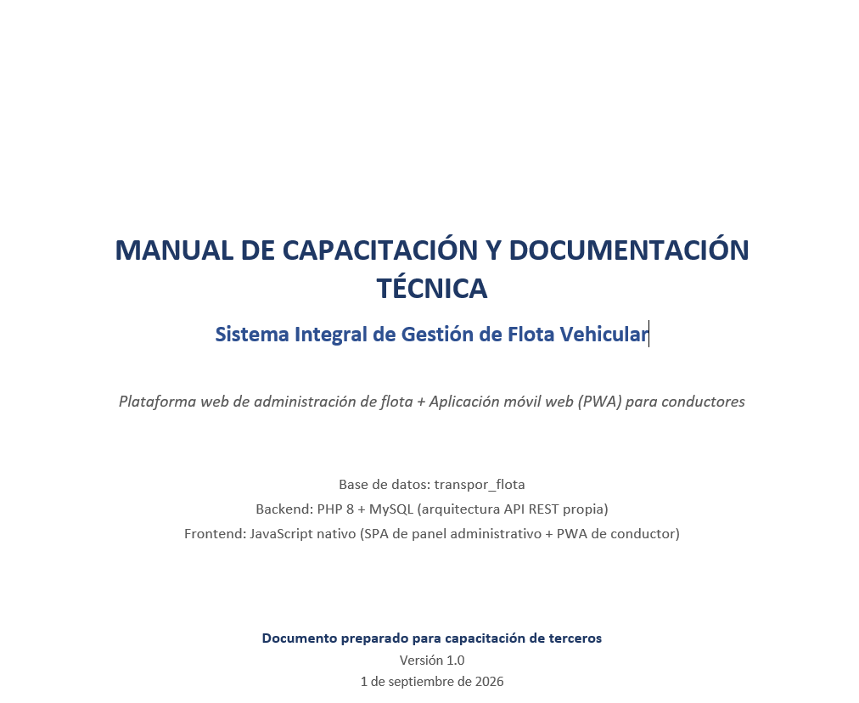
Fuente: Autores del informe (Ibarra Raúl, Pérez Javier, Meza Emanuel, González Jose) 2026

Exportación a Excel: La evidencia corresponde al módulo Fletes. El archivo contiene registros de servicios con información operativa y comercial del módulo, incluyendo lugares, tipo de flete, fechas, origen y destino, conductor, referencias a evidencias fotográficas y montos registrados. La captura corresponde a una exportación realizada con filtros aplicados. El sistema permite exportar los módulos a Excel o CSV respetando los filtros y las columnas visibles, por lo que la evidencia permite comprobar que los datos exportados corresponden a la selección realizada en el panel.
Manual de instalación y despliegue: Esta evidencia se complementa con el contenido del Manual de Capacitación y Documentación Técnica del sistema. El manual describe la solución como una plataforma web de administración de flota junto con una aplicación móvil web PWA para conductores. La documentación técnica identifica una arquitectura compuesta por un backend y API REST en PHP 8, una base de datos MySQL denominada transpor_flota, un panel administrativo desarrollado como SPA en JavaScript nativo y una PWA independiente para los conductores. Las tres capas conviven en un hosting compartido con cPanel y se comunican mediante la API REST, mientras la base de datos MySQL mantiene la información central del sistema.
Anexo técnico. Manual de instalación y despliegue
El Manual de Capacitación establece que el sistema funciona como una solución integrada para la gestión de flota. El backend concentra la lógica de negocio y el acceso a la base de datos mediante una API REST. El panel de administración permite operar los módulos desde un navegador, mientras la aplicación del conductor está diseñada como una PWA instalable en el teléfono. Para el uso del panel se accede a la dirección web e ingresa con las credenciales correspondientes. En el caso del conductor, la aplicación se abre desde el navegador del teléfono y puede instalarse mediante la opción Agregar a pantalla de inicio. El registro utiliza nombre, apellido, número de teléfono y contraseña. Cuando ya existe una ficha del conductor con el mismo número de teléfono, el sistema puede vincularla automáticamente con la nueva cuenta.
Como parte de la configuración y seguridad del despliegue, el manual indica que las credenciales reales de conexión a MySQL se mantienen de forma confidencial en api/config.php. También documenta el uso de sesiones separadas para administración y conductores, contraseñas almacenadas mediante mecanismos de cifrado y consultas a la base de datos mediante sentencias preparadas. Estos elementos forman parte de las condiciones técnicas que deben mantenerse al instalar y operar la solución para Transporte OGV.
Sprint Review
Se presentó el sistema completo de punta a punta: panel, mapa operacional, app del conductor, notificaciones, auditoría y dashboard, además de los manuales entregables.
Feedback del mandante/usuarios
El mandante validó el dashboard como una vista útil para revisiones periódicas de la operación y confirmó que el sistema ya reemplaza el uso de la planilla Excel para el control diario de la flota.
Retrospective
Qué funcionó bien: reservar el último sprint para catálogos, dashboard y documentación evitó dejar los manuales para el final sin tiempo de revisión. A mejorar: iniciar la redacción de los manuales en paralelo desde sprints anteriores, no solo al cierre.

Estrategia y ejecución de pruebas
Plan de pruebas: alcance, estrategia, ambiente, tipos de prueba, criterios de entrada/salida.
El plan de pruebas cubre los ocho módulos operativos simples (Flota, Seguros, Impuestos, Conductores, Talleres, Multas, Mantenimiento, Fletes), el módulo de Rutas con sus reglas de negocio, la app PWA del conductor y los módulos transversales de notificaciones y auditoría. Las pruebas se ejecutan sobre el mismo ambiente de hosting compartido (WebHostChile, cPanel, PHP 8.1 y MySQL) que se usa como ambiente de pruebas y producción, con datos de prueba propios independientes de los datos reales de Transporte OGV. Se aplican pruebas funcionales (validación de cada endpoint list/save/delete y de las reglas RN-01 a RN-09) y pruebas no funcionales (seguridad, rendimiento, accesibilidad, usabilidad y geolocalización). Como criterio de entrada, el módulo debe estar desplegado en el ambiente de pruebas y su Definition of Done cumplida; como criterio de salida, los casos críticos (login, validación de conflictos de fechas, ciclo de estados de ruta y de incidencias) deben pasar sin defectos abiertos de severidad alta.

Casos de prueba
A continuación se presenta una muestra representativa de los casos de prueba ejecutados; el detalle completo se mantiene en el repositorio del proyecto.
ID | Requisito/HU | Caso | Resultado esperado | Resultado obtenido | Estado
CP-01 | RF-01 | Login de administrador con credenciales válidas | Sesión iniciada (flota_admin_sess) y redirección al dashboard | Sesión iniciada correctamente | Aprobado
CP-02 | RF-01 | Login de administrador con contraseña incorrecta | HTTP 401 y mensaje 'No autenticado' | HTTP 401 devuelto | Aprobado
CP-03 | RN-01 | Crear ruta con vehículo ya asignado en fechas cruzadas | HTTP 409 (conflicto de disponibilidad), ruta no creada | HTTP 409 devuelto, ruta no creada | Aprobado
CP-04 | RN-02 | Intentar cambiar una ruta de Asignado directo a En destino | El sistema rechaza el salto de estado | Rechazado, mensaje de secuencia inválida | Aprobado
CP-05 | RF-09 | Conductor sube foto de cierre de servicio | La ruta cambia automáticamente a Finalizado (RN-03/RN-04) | Cambio automático confirmado | Aprobado
CP-06 | RF-12 | Conductor reporta una incidencia durante un servicio activo | Incidencia creada con estado Abierta y notificación generada | Incidencia y notificación creadas | Aprobado
CP-07 | RN-09 | Intentar eliminar el último Administrador/Super Usuario activo | El backend rechaza la operación | Operación rechazada | Aprobado
CP-08 | RF-20 | Exportar el módulo de Flota a Excel con filtros aplicados | Archivo .xlsx descargado con los registros filtrados | Archivo generado correctamente | Aprobado
CP-09 | RF-23 / RN-18 | Usuario con sesión abierta cierra la pestaña de golpe y pasan más de 60 s sin latidos | Su estado en Usuarios y roles cambia a Desconectado y se muestra su última conexión | Por ejecutar | En espera
CP-10 | RF-23 / RN-18 | Usuario con sesión abierta sin actividad de mouse ni teclado durante 5 minutos | Su estado cambia a Ausente | Por ejecutar | En espera
CP-11 | RF-24 / RN-20 | Iniciar y cerrar sesión con un usuario del panel | Auditoría muestra los eventos Inicio de sesión y Cierre de sesión con actor y hora | Por ejecutar | En espera
CP-12 | RN-21 | Un Operador intenta consultar usuarios/list.php | HTTP 403 y la sección Usuarios no se muestra | Por ejecutar | En espera
CP-13 | RF-26 / RN-22 | Cambiar el estado de un reporte y agregar un comentario | El historial y los comentarios muestran usuario, fecha y acción | Por ejecutar | En espera
CP-14 | RF-29 | Aplicar el filtro Semana en el Panel general y abrir el detalle de Ingresos | El detalle lista solo las rutas del rango seleccionado | Por ejecutar | En espera
CP-15 | RF-33 / RN-23 | Un Administrador intenta restaurar un respaldo completo | El panel lo rechaza indicando que solo el Super Usuario puede hacerlo | Por ejecutar | En espera

Pruebas funcionales
Las pruebas funcionales verificaron que cada endpoint de la API (list.php, save.php y delete.php de los ocho módulos simples, más los endpoints propios de rutas, incidencias, notificaciones y auditoría) responde con el código HTTP y el formato JSON estándar (json_response()/json_error()) esperado, y que las reglas de negocio RN-01 a RN-09 se cumplen: no se permite asignar un vehículo o conductor con fechas cruzadas (RN-01) salvo forzado explícito; el estado de una ruta solo avanza en la secuencia Asignado, Aceptado, En ruta, En destino y Finalizado (RN-02); el cierre de una ruta se dispara automáticamente al adjuntar la fotografía de cierre (RN-03/RN-04); y la jerarquía entre roles internos se respeta (RN-07 a RN-09), incluyendo la restricción que impide dejar el sistema sin ningún Administrador o Super Usuario activo.

Pruebas no funcionales; según proyecto deben abarcar seguridad, rendimiento, carga, concurrencia, accesibilidad, usabilidad;, latencia, IA/modelo, geolocalización.
Seguridad: sesiones independientes para administrador/operador y para conductor (cookies httponly y secure, samesite=Lax), verificación de rol en cada endpoint sensible mediante require_admin(), require_role_admin() y require_role_superadmin(), y forzado de HTTPS a nivel de .htaccess.
Rendimiento: medición de los tiempos de respuesta de los endpoints CRUD en el ambiente de pruebas, con límites de memoria (512 MB) y de tiempo de ejecución (300 s) configurados a nivel de PHP para evitar timeouts al subir fotografías desde la app del conductor.
Carga y concurrencia: pruebas manuales de creación simultánea de rutas para verificar que la validación de conflictos de fechas (RN-01) no genera condiciones de carrera sobre un mismo vehículo o conductor.
Accesibilidad y usabilidad: mensajes de error estandarizados vía json_response()/json_error(), diseño mobile-first para la PWA del conductor (uso en terreno), formularios con validación en tiempo real, etiquetas visibles en cada campo y contraste de color adecuado (nivel AA) para lectura bajo luz solar directa.
Geolocalización: pruebas de precisión del envío de ubicación desde la Geolocation API del navegador móvil, considerando la limitación de precisión GPS en interiores detectada durante el Sprint 4 y documentada como restricción conocida del sistema.

Gestión de defectos: Indicar defecto, severidad, corrección, re-prueba, estado.
Los defectos se registraron en el tablero Kanban del sprint en que fueron detectados, clasificados por severidad (alta/media/baja), y se cerraron únicamente tras una re-prueba por un integrante distinto de quien corrigió el defecto. A modo de ejemplo:
DEF-01 (severidad media): duplicación de lógica al copiar manualmente el patrón CRUD entre módulos operativos simples. Corrección: extracción a api/crud_helpers.php. Re-prueba: aprobada. Estado: cerrado (Sprint 2).
DEF-02 (severidad alta): riesgo de dejar el sistema sin ningún Administrador o Super Usuario activo al editar cuentas de usuarios internos. Corrección: validación en backend que impide esa condición (RN-09). Re-prueba: aprobada. Estado: cerrado (Sprint 5).
DEF-03 (severidad baja): problemas de caché del navegador móvil al actualizar el manifest.json de la PWA durante pruebas. Corrección: se documentó el procedimiento de desinstalación/reinstalación. Re-prueba: aprobada. Estado: cerrado (Sprint 3).

J. Validación de la solución

Validación con mandante/usuarios: Demostraciones, encuestas, entrevistas, pruebas de usuario, actas, feedback.
La validación con el mandante se realizó mediante demostraciones (Sprint Review) al cierre de cada uno de los seis sprints, en las que el representante de Transporte OGV probó directamente las funcionalidades entregadas junto al equipo. Como evidencia quedaron las actas de cada Sprint Review y los comentarios recogidos en la sección 'Feedback del mandante/usuarios' de cada sprint (por ejemplo, la validación del flujo de estados de ruta en el Sprint 3, la solicitud de catálogos ampliables incorporada como RF-18, y la confirmación de que el dashboard final reemplaza el uso de la planilla Excel para el control diario de la flota). Adicionalmente se realizaron pruebas de usuario informales con conductores reales durante el Sprint 3 y el Sprint 4 para validar la instalación y el uso de la PWA en un teléfono Android.

Cumplimiento de entregables
Entregable comprometido | Estado | Evidencia | Resultado
Panel administrativo con los 10 módulos de gestión | Completo | Capturas de cada módulo (Sprint 2, 3 y 6) y repositorio desplegado | Cumplido
Mapa operacional con seguimiento GPS | Completo | Video del envío de ubicación en vivo y captura del mapa (Sprint 4) | Cumplido
Portal PWA para conductores | Completo | Video de la PWA instalada en Android mostrando rutas asignadas (Sprint 3) | Cumplido
Módulo de notificaciones | Completo | Capturas de la campanita y notificaciones generadas en pruebas (Sprint 5) | Cumplido
Módulo de auditoría | Completo | Capturas del listado de auditoría con eventos reales (Sprint 5) | Cumplido

K. Evaluación económica y viabilidad

Estimación de Costos y Viabilidad Económica: Presentar una estimación preliminar de los costos asociados al desarrollo del proyecto, con el fin de evaluar su viabilidad económica y la sostenibilidad de su implementación en un contexto real.

Se sugiere considerar los siguientes aspectos:

Recursos Humanos
- Estimación de horas de trabajo por rol (ej. Product Owner, Scrum Master, Desarrollador).
- Valoración de las horas en base a un costo de referencia (ej. $/hora).
Recursos Tecnológicos
- Herramientas de software utilizadas (licencias, suscripciones).
- Infraestructura tecnológica (servidores, almacenamiento en la nube, hosting).
- Dispositivos o equipos de apoyo (ej. computadores, kits de electrónica).
Recursos Operativos
- Materiales adicionales necesarios para prototipos o pruebas.
- Gastos de difusión, encuestas, o validaciones con usuarios.
Costos Totales y Observaciones
- Suma de los costos estimados.
- Notas sobre posibles financiamientos, apoyos institucionales o uso de recursos gratuitos (ej. software académico, infraestructura de la institución).
Al tratarse de un proyecto de título desarrollado por cuatro estudiantes, el costo principal corresponde al tiempo dedicado por el equipo, valorado como costo de oportunidad, y no a un desembolso monetario real del mandante durante esta fase.
Recursos humanos: se estima una dedicación total aproximada de 480 horas-persona (4 integrantes × 6 sprints × ~20 horas/sprint por integrante), distribuidas en roles de Product Owner, Scrum Master y Development Team rotativos. Valorando esas horas a una tarifa de referencia de mercado junior de $8.000 CLP/hora, el costo de desarrollo equivalente asciende a aproximadamente $3.840.000 CLP, no facturados al ser un trabajo académico.
Recursos tecnológicos: hosting compartido en Web Host Chile con cPanel, PHP 8.1 y MySQL (plan anual contratado por $43.200 CLP), dominio propio, y herramientas de software gratuitas o ya licenciadas por la institución (editor de código, Git/GitHub, LibreOffice/Google Docs). No se requirió hardware adicional más allá de los computadores personales del equipo y un teléfono Android de prueba para la PWA.
Recursos operativos: gastos menores asociados a las reuniones de levantamiento con el mandante (desplazamiento) y a la impresión de actas/documentación, estimados en menos de $20.000 CLP en total.
Costos totales y observaciones: el costo monetario directo del proyecto en infraestructura (hosting y dominio) asciende a $43.200 CLP anuales, financiado por el propio mandante como parte de la operación normal del negocio; a esto se suman los gastos operativos de energía eléctrica, agua e internet incurridos durante el desarrollo del proyecto, detallados a continuación. El costo real y mayoritario sigue siendo el tiempo del equipo de desarrollo, valorado como costo de oportunidad. Para una eventual continuidad comercial del sistema, Transporte OGV podría absorber directamente el costo de hosting y evaluar contratar mantención evolutiva por horas, sin requerir una reescritura de la solución actual.

Venta del proyecto: el proyecto fue vendido a Transporte Osvaldo Gutiérrez Velásquez (OGV) por un monto de $450.000 CLP, valor fijado en la primera reunión sostenida con el representante del mandante.
Hosting: el plan anual contratado con Web Host Chile tuvo un costo de $43.200 CLP.
Gasto de luz (junio-septiembre 2026): junio $34.771, julio $65.584, agosto $51.400 y septiembre $36.271, totalizando $188.026 CLP en los cuatro meses que ha durado el proyecto.
Gasto de agua (junio-septiembre 2026): junio $25.860, julio $17.550, agosto $7.860 y septiembre $18.540, totalizando $69.810 CLP en el período.
Gasto de internet (junio-septiembre 2026): junio $28.980, julio $30.113, agosto $30.113 y septiembre $30.113, totalizando $119.319 CLP en el período.
Balance económico: sumando hosting ($43.200) y los gastos operativos de luz, agua e internet durante los cuatro meses de desarrollo ($188.026 + $69.810 + $119.319 = $377.155), el total de gastos directos asociados al proyecto asciende a $420.355 CLP. Considerando el valor de venta de $450.000 CLP, el margen resultante para el equipo es de $29.645 CLP, sin contar el tiempo de desarrollo valorado como costo de oportunidad.

L. Despliegue y operación

Arquitectura de despliegue: Presentar un diagrama que muestre dónde y cómo se ejecutan los componentes de la solución (Web, App, Backend/API, BD, servicios externos, IA, hardware, etc.) y explicar brevemente su comunicación.
La solución sigue una arquitectura monolítica simple, sin servicios externos de terceros más allá de las capas de mapas: el navegador del panel administrativo y el navegador móvil del conductor (PWA) consumen la misma API REST en PHP, servida por Apache sobre el hosting compartido de cPanel (WebHostChile). La API se comunica con una única base de datos MySQL (transpor_flota) mediante la extensión mysqli, y expone endpoints agrupados por módulo bajo /api/ (por ejemplo /api/rutas/, /api/conductor_rutas/, /api/incidencias/). El mapa operacional del panel y el mapa de la app del conductor usan la librería Leaflet con teselas de OpenStreetMap; la posición de las rutas se obtiene de la Geolocation API del navegador del conductor y se envía al endpoint conductor_rutas/ubicacion.php, quedando disponible de inmediato para el panel. No se utiliza hardware GPS dedicado ni pasarelas de pago.

Ambiente: Identificar los ambientes utilizados (desarrollo, pruebas y producción/demostración), indicando su propósito y principales características.
Desarrollo: entorno local de cada integrante, con PHP (servidor embebido o XAMPP/Laragon) y MySQL/MariaDB local, usado para programar y probar cada módulo antes de subirlo.
Pruebas: el mismo hosting compartido de cPanel utilizado para producción, con la base de datos transpor_flota; dado el presupuesto acotado de un proyecto de título, se usó como ambiente único de pruebas y demostración al mandante antes de cada Sprint Review, verificando manualmente que cada entrega no afectara los datos reales de la empresa.
Producción/demostración: el mismo hosting, expuesto en el dominio del mandante bajo HTTPS forzado (redirección configurada en .htaccess), con el panel administrativo, la app PWA del conductor y la API todos desplegados en la misma cuenta de cPanel.

CI/CD, cuando corresponda: Describir el proceso utilizado para integrar, probar y desplegar cambios, indicando herramientas y automatizaciones implementadas. Si no existe CI/CD, documentar el procedimiento de despliegue utilizado.
El proyecto no cuenta con un pipeline de integración o despliegue continuo automatizado. El despliegue es manual: cada integrante desarrolla y prueba localmente, sube los cambios al repositorio Git compartido, y el despliegue al hosting se realiza subiendo los archivos modificados mediante el Administrador de archivos de cPanel o cliente FTP. Antes de cada Sprint Review se realiza una verificación manual de que los endpoints y pantallas relevantes funcionan correctamente contra la base de datos del hosting, sirviendo como control de calidad previo al despliegue. Se considera como trabajo futuro incorporar un pipeline simple de CI/CD (por ejemplo GitHub Actions) que automatice al menos la verificación de sintaxis PHP antes de cada despliegue.

Configuración: Documentar las dependencias, variables de entorno, servicios, versiones y parámetros necesarios para ejecutar la solución, sin exponer contraseñas, tokens o credenciales.
El backend requiere PHP 8.1 con la extensión mysqli habilitada, y Apache con los módulos mod_rewrite (redirección HTTPS), mod_deflate y mod_expires (compresión y caché de archivos estáticos), configurados en el .htaccess del sitio. Los parámetros de PHP relevantes en el hosting son memory_limit=512M, upload_max_filesize=128M y post_max_size=128M (necesarios para la carga de fotografías desde la app del conductor), max_execution_time=300 y session.gc_maxlifetime=1440. La conexión a la base de datos y las constantes de configuración (host, nombre de base de datos, usuario, duración de sesión) se definen en api/config.php; por seguridad, las credenciales reales de la base de datos de producción no se incluyen en este informe ni en el repositorio público, y deben reemplazarse por las propias de cada instalación.

Manual de instalación/despliegue: Indicar los pasos y prerrequisitos necesarios para instalar, configurar, ejecutar y desplegar la solución y sus componentes.
Para instalar la solución en un hosting compartido con cPanel (PHP 8.1 y MySQL) se siguen estos pasos:
1. Crear una base de datos MySQL y un usuario con todos los privilegios sobre ella desde cPanel > Bases de datos MySQL.
2. Importar el esquema SQL del proyecto (tablas de flota, seguros, impuestos, conductores, talleres, rutas, multas, mantenimiento, fletes, incidencias, notificaciones, auditoría, usuarios internos con sus campos de presencia, reportes y app_storage) usando phpMyAdmin.
3. Subir todos los archivos del proyecto (api/, conductor/, css/, js/, img/, index.html, .htaccess) a la carpeta pública del hosting (normalmente public_html) mediante el Administrador de archivos o un cliente FTP.
4. Editar api/config.php con el host, nombre de base de datos, usuario y contraseña reales generados en el paso 1.
5. Verificar en el MultiPHP Manager de cPanel que el dominio use PHP 8.1 y confirmar que el .htaccess fuerza HTTPS antes de compartir la URL con usuarios finales.
6. Acceder a index.html para el panel administrativo y a conductor/index.html para instalar la PWA del conductor desde un teléfono (opción 'Agregar a pantalla de inicio' del navegador móvil).

Manual de usuario/administrador: Describir cómo utilizar las principales funcionalidades del sistema según los diferentes roles, incluyendo los procedimientos más relevantes.
Administrador/Super Usuario: inicia sesión con correo y contraseña desde el panel web; desde el menú lateral accede a cada uno de los 10 módulos de gestión (Flota, Seguros, Impuestos, Conductores, Talleres, Multas, Mantenimiento, Fletes, Rutas e Incidencias), donde puede listar, crear, editar y eliminar registros mediante un formulario modal; adicionalmente puede ver el mapa operacional con las rutas activas, revisar y marcar como leídas las notificaciones, consultar el historial de auditoría, y (solo el Super Usuario) gestionar cuentas de personal interno y ejecutar el reinicio total del sistema. Además dispone del Panel general (con filtro por día, semana, mes, año o rango, indicadores con detalle al hacer clic, buscador global y accesos rápidos), de las vistas de seguimiento Historial de operaciones, Historial de viajes (Record) y Centro de reportes —donde registra reportes internos, los mueve entre Pendiente, En revisión y Resuelto, y los comenta— y de la vista Facturas para filtrar por obra, mes y año y exportar el resultado. En Usuarios y roles ve quién está Conectado, Ausente o Desconectado y su última conexión, y en Auditoría los inicios y cierres de sesión; solo el Super Usuario puede restaurar un respaldo completo.
Operador: tiene acceso al mismo panel con permisos acotados: puede gestionar rutas, fletes e incidencias y consultar el mapa operacional, pero no puede administrar cuentas de usuarios internos ni catálogos sensibles, reservados a los roles administrador y Super Usuario. El panel también le muestra el Panel general, el Historial de operaciones, el Historial de viajes (Record), el Centro de reportes y la vista Facturas.
Conductor: instala la app 'Mis Rutas' en su teléfono desde conductor/index.html (PWA) e inicia sesión con su número de teléfono y contraseña; desde ahí ve el listado de sus rutas asignadas, acepta e inicia un servicio, adjunta una fotografía al iniciar y otra al finalizar (lo que cierra automáticamente la ruta), reporta incidencias durante el viaje, y recibe notificaciones relevantes sobre sus propios servicios.

Plan básico de continuidad/mantenimiento: Definir las acciones mínimas para mantener la solución operativa, considerando respaldos, recuperación, actualización, monitoreo, mantenimiento y principales dependencias.
Respaldos: cPanel genera respaldos automáticos periódicos de la base de datos y los archivos del hosting; adicionalmente se recomienda exportar manualmente la base de datos (mysqldump o phpMyAdmin) antes de cualquier cambio estructural importante.
Recuperación: ante una falla, los archivos y la base de datos pueden restaurarse desde los respaldos de cPanel o desde el repositorio Git (para el código) y el último respaldo SQL disponible (para los datos).
Actualización: los cambios de código se prueban primero en el entorno local de cada integrante y luego se suben al hosting siguiendo el procedimiento manual descrito en la sección de CI/CD; los cambios de esquema de base de datos se documentan como scripts SQL versionados junto al código.
Monitoreo: los errores de PHP quedan registrados en el archivo de log configurado (/home/transpor/logs/php.error.log), que debe revisarse periódicamente para detectar fallas no visibles para el usuario final.
Principales dependencias: disponibilidad del hosting compartido y de PHP 8.1/MySQL, y permanencia del dominio contratado por el mandante; no existen dependencias de servicios pagos de terceros más allá del propio hosting.

M. Resultados del proyecto

Producto final: Mostrar qué quedó construido.
Al cierre del proyecto quedó construido y desplegado en un ambiente real de hosting compartido: un panel administrativo web con los 10 módulos de gestión de flota (Flota, Seguros, Impuestos, Conductores, Talleres, Multas, Mantenimiento, Fletes, Rutas e Incidencias) con control de acceso por roles (Super Usuario, Administrador, Operador); un mapa operacional con seguimiento GPS de rutas activas; una aplicación PWA instalable para conductores, con autenticación propia por número de teléfono, gestión de sus rutas asignadas, carga de fotografías de inicio/cierre y reporte de incidencias; los módulos transversales de notificaciones internas y auditoría de acciones (incluido el inicio y cierre de sesión); y las herramientas de seguimiento y análisis: Panel general con filtros por período, Historial de operaciones, Historial de viajes (Record), Centro de reportes y vista de Facturas, además de la presencia (conectado, ausente o desconectado) de los usuarios internos. Todo el backend fue migrado desde el prototipo inicial en Supabase a una API propia en PHP/MySQL desplegada en el hosting definitivo de Transporte OGV.

Resultados obtenidos: No describir funcionalidades nuevamente, sino resultados.
Transporte OGV dejó de depender de la planilla Excel (FLETES.xlsx) como fuente única de verdad para el control de su flota, contando ahora con un sistema propio con datos centralizados y trazables. El equipo de despacho puede conocer la posición de una ruta activa sin necesidad de llamadas telefónicas, y toda acción relevante sobre la flota queda registrada en la tabla de auditoría con actor, acción y detalle, lo que permite reconstruir responsabilidades ante un reclamo. Además, la administración puede saber quién está operando el sistema en cada momento y cuándo iniciaron y cerraron sesión, revisar el desempeño de cada conductor y de las operaciones por período, y dar seguimiento a inconsistencias del propio sistema mediante el Centro de reportes. Los conductores cuentan por primera vez con un canal digital propio para reportar el avance de sus viajes e incidencias, reemplazando la comunicación informal previa. Como resultado del proceso, el equipo también validó en la práctica el ciclo completo de un proyecto de software real -desde el levantamiento con un mandante hasta el despliegue en producción- y documentó restricciones (por ejemplo, la precisión GPS en interiores) que quedan como base para futuras iteraciones.

Indicadores y métricas: Según proyecto.
Como indicadores del proceso se puede mencionar: 6 de 6 sprints planificados fueron cerrados dentro de la fecha comprometida; 33 requisitos funcionales (RF-01 a RF-33) y 28 reglas de negocio (RN-01 a RN-28) fueron implementados y validados; los 3 defectos de mayor severidad detectados durante el desarrollo fueron corregidos y re-probados antes del cierre del proyecto; y los 5 entregables comprometidos en la Definición Formal de Entregables (panel administrativo, mapa operacional, portal PWA, notificaciones y auditoría) se cumplieron en su totalidad, según el detalle presentado en la sección de Cumplimiento de entregables.

Diagrama 4+1:

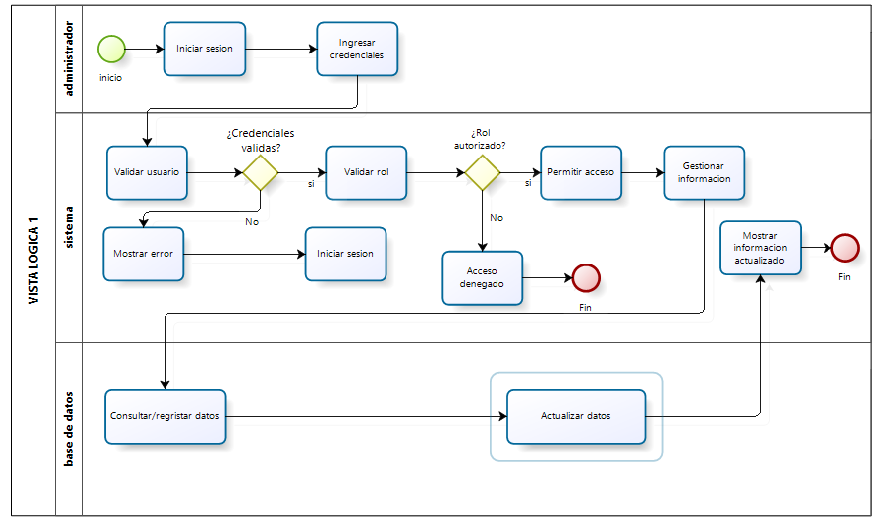
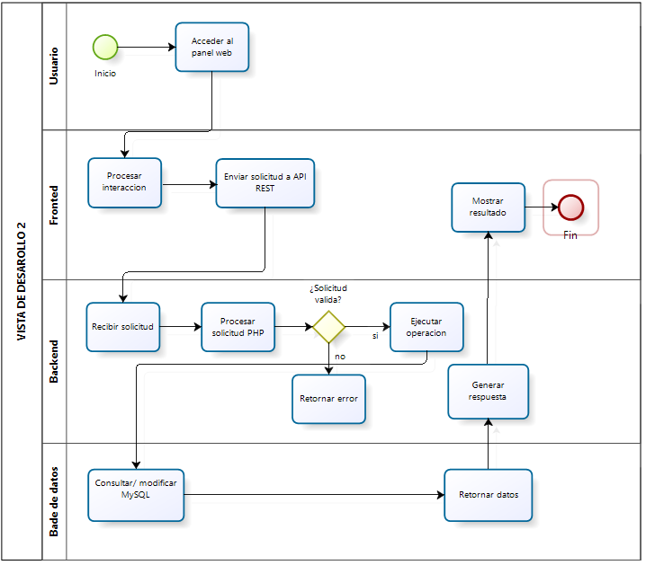
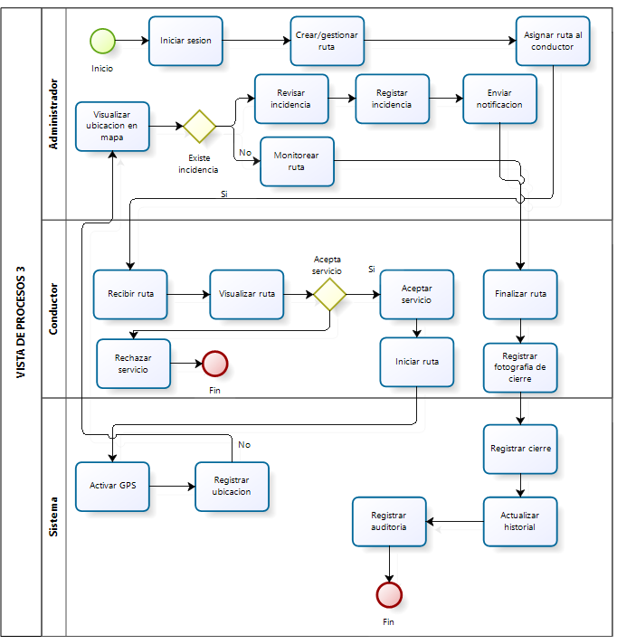
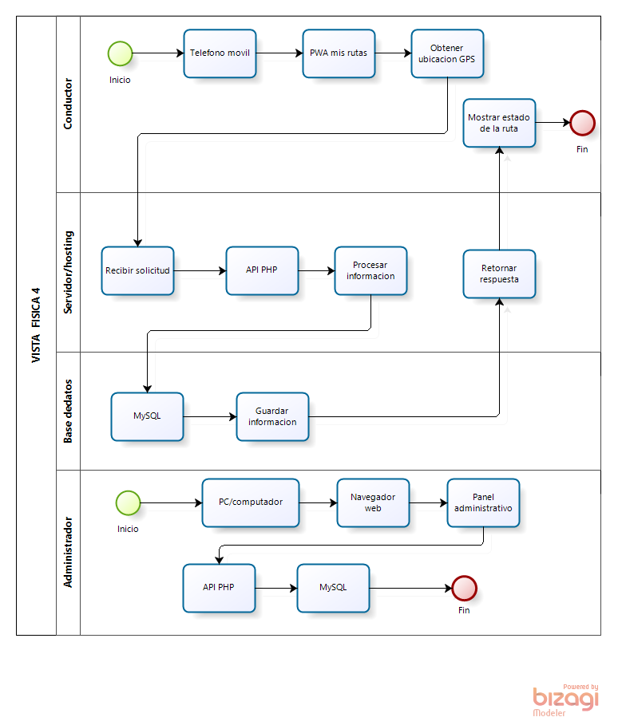
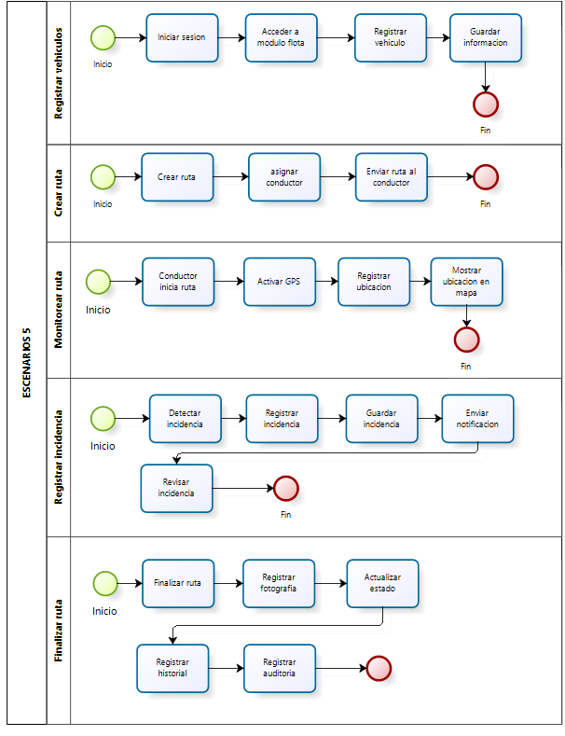

Diagrama AS IS y TO BE :
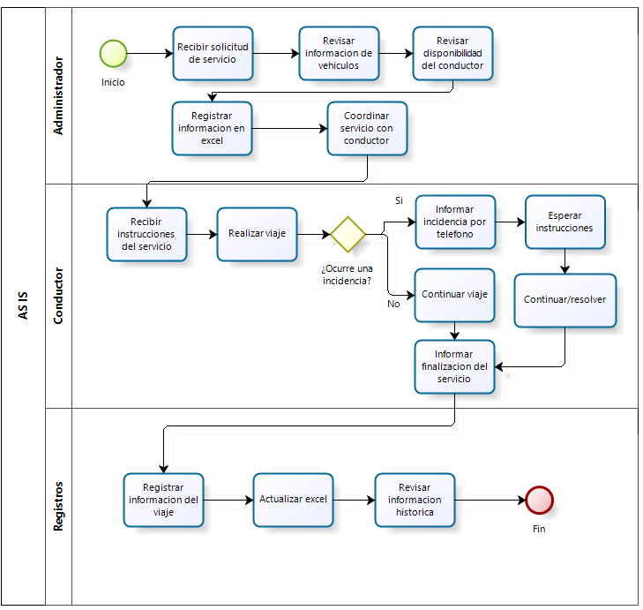
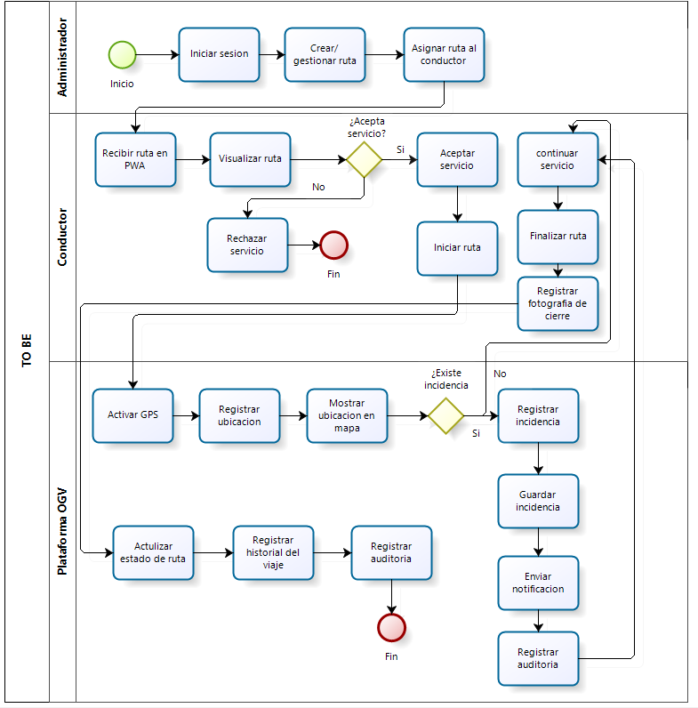

Conclusión
Debe sintetizar los aspectos más relevantes desarrollados en el documento, retomando la problemática inicial y destacando los hallazgos principales obtenidos a lo largo del análisis. Es importante que exprese de manera clara si se cumplieron los objetivos planteados y qué aportes significativos ofrece el trabajo. Además, puede incluir una reflexión final sobre la importancia del tema y, de forma breve, sugerir posibles líneas de mejora, continuidad o proyección futura relacionadas con el estudio realizado.
El proyecto partió de un problema concreto y verificable: Transporte OGV gestionaba su flota de forma manual, en planillas Excel y comunicación telefónica, sin visibilidad en tiempo real de su operación ni trazabilidad de las decisiones tomadas sobre vehículos y rutas. A lo largo de seis sprints se diseñó, construyó y desplegó una plataforma web propia -panel administrativo, mapa operacional con GPS, portal PWA para conductores, notificaciones y auditoría- que centraliza esta información y automatiza procesos que antes dependían por completo de personas y planillas.
Los objetivos general y específicos planteados en la etapa de definición se cumplieron: se migró y consolidó el modelo de datos en una API propia en PHP/MySQL, se implementó el panel con control de acceso por roles, se incorporó el seguimiento GPS y el mapa operacional, se desarrolló la app del conductor como PWA instalable, y se construyeron los módulos de notificaciones y auditoría. La validación continua con el mandante a lo largo de los Sprint Review confirmó que la solución responde a la forma real de trabajar de la empresa, y no solo a una interpretación teórica de sus necesidades.
El principal aporte de este trabajo es demostrar, con un caso real, que una pequeña o mediana empresa de transporte puede reemplazar el control manual de su flota por una plataforma propia y de bajo costo, sin depender de soluciones comerciales costosas. Como líneas de continuidad se identifican: la integración con hardware GPS embarcado en los vehículos, la incorporación de reportes analíticos más avanzados, la automatización de un pipeline básico de CI/CD, y la extensión del sistema hacia funcionalidades de facturación o pasarelas de pago, actualmente fuera del alcance de este proyecto.

